ĐẠI HỌC TRÀ VINH
TRƯỜNG KỸ THUẬT VÀ CÔNG NGHỆ
KHOA CÔNG NGHỆ THÔNG TIN



ĐỒ ÁN MÔN HỌC
THIẾT KẾ WEB

XÂY DỰNG WEBSITE BÁN TRÀ SỮA VÀ ĐỒ ĂN VẶT “CHILL TEA & FOOD”

Giáo viên hướng dẫn:  Ths. Nguyễn Ngọc Đan Thanh | Sinh viên thực hiện:  Họ tên: Kim Lý Phước Lộc  Mã số: 110124110  Mã lớp: DA24TTC

Vĩnh Long, tháng 6 năm 2026
ĐẠI HỌC TRÀ VINH
TRƯỜNG KỸ THUẬT VÀ CÔNG NGHỆ
KHOA CÔNG NGHỆ THÔNG TIN



ĐỒ ÁN MÔN HỌC
THIẾT KẾ WEB

XÂY DỰNG WEBSITE BÁN TRÀ SỮA VÀ ĐỒ ĂN VẶT “CHILL TEA & FOOD”

Giáo viên hướng dẫn:  Ths. Nguyễn Ngọc Đan Thanh | Sinh viên thực hiện:  Họ tên: Kim Lý Phước Lộc  Mã số: 110124110  Mã lớp: DA24TTC

Vĩnh Long, tháng 6 năm 2026

Lời cảm ơn
Để hoàn thành bài báo cáo và sản phẩm của môn học Thiết kế Web, em xin gửi lời cảm ơn chân thành đến ThS. Nguyễn Ngọc Đan Thanh, giảng viên bộ môn, người đã tận tình hướng dẫn, truyền đạt những kiến thức nền tảng quý báu và đưa ra nhiều nhận xét, góp ý chuyên môn hữu ích trong suốt quá trình em xây dựng giao diện và phát triển đề tài.
Em xin gửi lời cảm ơn sâu sắc đến Ban Giám hiệu Trường Kỹ thuật và Công nghệ, cùng toàn thể quý thầy cô thuộc Khoa Công nghệ Thông tin – Trường Đại học Trà Vinh. Trong suốt quá trình học tập tại trường, quý thầy cô đã truyền đạt cho em những kiến thức chuyên môn vững chắc, rèn luyện tư duy logic và kỹ năng cần thiết, đồng thời tạo điều kiện thuận lợi về cơ sở vật chất để em có thể hoàn thành đề án này.
Em cũng xin chân thành cảm ơn các bạn lớp DA24TTC đã luôn nhiệt tình hỗ trợ, chia sẻ kinh nghiệm, đóng góp ý kiến và đồng hành cùng em trong quá trình học tập cũng như thực hiện bài báo cáo.
Mặc dù đã dành nhiều thời gian và nỗ lực để hoàn thiện sản phẩm, song bài báo cáo và website vẫn khó tránh khỏi những thiếu sót về mặt kỹ thuật cũng như hình thức trình bày. Em rất mong nhận được những ý kiến đóng góp, nhận xét và chỉ dẫn từ quý thầy cô để có thể tiếp tục hoàn thiện kiến thức, kỹ năng lập trình và thiết kế web của mình trong thời gian tới.
Em xin chân thành cảm ơn!

Sinh viên thực hiện

Kim Lý Phước Lộc

Mục lục
CHƯƠNG 1. Tổng quan nghiên cứu 1
1.1 Đặt vấn đề 1
1.2 Mục tiêu nghiên cứu 2
1.2.1 Mục tiêu lý thuyết và học thuật 2
1.2.2 Mục tiêu thực tiễn và ứng dụng 2
1.3 Phương pháp nghiên cứu 3
1.4 Đối tượng nghiên cứu 3
CHƯƠNG 2. Cơ sở lý thuyết 5
2.1 Tổng quan về thiết kế và phát triển Website 5
2.2 Các ngôn ngữ và cấu trúc nền tảng Front-end 6
2.2.1 Ngôn ngữ định dạng cấu trúc HTML5 và biểu mẫu CSS3 6
2.2.1.1 Ngôn ngữ đánh dấu siêu văn bản HTML5 6
2.2.1.2 Cấu trúc một trang HTML chuẩn 8
2.2.1.3 Cấu trúc của một Element và Thuộc tính 9
2.2.1.4 Các thẻ cơ bản trong HTML 9
2.2.1.5 Ngôn ngữ định dạng biểu mẫu CSS3 11
2.2.2 Ngôn ngữ lập trình JavaScript và Bootstrap Framework 13
2.2.2.1 Ngôn ngữ lập trình kịch bản JavaScript 13
2.2.2.2 Thư viện thiết kế giao diện Responsive – Bootstrap 5 16
CHƯƠNG 3. Phân tích thiết kế hệ thống 18
3.1 Mô tả bài toán và quy trình nghiệp vụ 18
3.2 Đặc tả yêu cầu hệ thống 18
3.2.1 Yêu cầu chức năng 18
3.2.2 Yêu cầu phi chức năng 19
3.2.2.1 Tính khả dụng và tương thích cao: 19
3.2.2.2 Hiệu suất tải trang và phản hồi: 20
3.2.2.3 Độ tin cậy dữ liệu: 20
3.3 Thiết kế dữ liệu và cấu trúc mảng đối tượng sử dụng để lưu dữ liệu 20
3.3.1 Cấu trúc tổ chức tệp tin của dự án 20
3.3.2 Đặc tả chi tiết cấu trúc đối tượng dữ liệu sản phẩm 21
3.4 Thiết kế chức năng và Logic xử lý dữ liệu 22
3.4.1 Thuật toán hàm sinh giao diện sản phẩm tự động 22
3.4.2 Thuật toán hàm Thêm vào giỏ hàng 23
3.4.3 Thuật toán hàm Hiển thị giỏ hàng và tính tiền 24
3.5 Thiết kế giao diện 24
3.5.1 Sơ đồ website 24
3.5.2 Kiến trúc giao diện Trang chủ 25
3.5.3 Kiến trúc giao diện Trang quản lý giỏ hàng 30
3.5.4 Kiến trúc giao diện Trang giới thiệu 35
3.5.6 Giao diện trang Liên hệ 40
3.5.7 Giao diện trang Thực đơn / Sản phẩm 43
CHƯƠNG 4. KẾT QUẢ thực nghiệm 45
4.1 Dữ liệu thử nghiệm 45
4.2 Kết quả thực nghiệm 46
4.2.1 Giao diện trang chủ 46
4.2.2 Giao diện trang sản phẩm 47
4.2.3 Giao diện trang chi tiết sản phẩm 48
4.2.4 Giao diện trang giới thiệu 49
4.2.5 Giao diện trang liên hệ 50
4.2.6 Giao diện trang giỏ hàng và thanh toán 51
CHƯƠNG 5. Kết luận và hướng phát triển 52
5.1 Kết luận 52
5.2 Hướng phát triển 53

Danh mục hình ảnh
Hình 1.3.1 - Sơ đồ hoạt động của hệ thống 13
Hình 2.3.3.1 - Sơ đồ cấu trúc tổ chức tệp tin 16
Hình 3.3.5.1 - Sơ đồ trang Web 20
Hình 4.2.1 - Giao diện chính của trang web CHILL TEA & FOOD 41
Hình 5.4.2.2 - Giao diện trang sản phẩm của CHILL TEA & FOOD 42
Hình 6.4.2.3 - Giao diện trang chi tiết sản phẩm của CHILL TEA & FOOD 43
Hình 7.4.2.4 - Giao diện trang giới thiệu của CHILL TEA & FOOD 44
Hình 8.4.2.5 - Giao diện trang liên hệ của CHILL TEA & FOOD 45
Hình 9.4.2.6 - Giao diện trang giỏ hàng và thanh toán của CHILL TEA & FOOD 46

Danh mục bảng biểu
Bảng 1.3.3.2 - Bảng đặc tả chi tiết cấu trúc thuộc tính đối tượng dữ liệu sản phẩm 16
Bảng 2.4.1 - Bảng thống kê chi tiết tập dữ liệu 40

Tổng quan nghiên cứu

Đặt vấn đề
Trong kỷ nguyên số hóa và cuộc cách mạng công nghiệp 4.0, sự bùng nổ của mạng lưới Internet toàn cầu đã làm thay đổi sâu sắc mọi mặt của đời sống kinh tế - xã hội. Một trong những lĩnh vực chịu sự tác động mạnh mẽ nhất chính là ngành dịch vụ ăn uống (F&B - Food and Beverage). Sự thay đổi trong hành vi của người tiêu dùng hiện đại, đặc biệt là thế hệ trẻ bao gồm học sinh, sinh viên và nhân viên văn phòng, đã đặt ra những thách thức cũng như cơ hội lớn cho các đơn vị kinh doanh. Người tiêu dùng ngày nay không chỉ đơn thuần quan tâm đến chất lượng món ăn, thức uống mà còn đòi hỏi sự tiện lợi, nhanh chóng, khả năng tiếp cận thông tin trực quan và dịch vụ tương tác mọi lúc mọi nơi mà không cần phải di chuyển trực tiếp đến cửa hàng.
Cửa hàng “CHILL TEA & FOOD” là một đơn vị kinh doanh các sản phẩm trà sữa thơm ngon và món ăn vặt hấp dẫn mỗi ngày. Với định hướng phong cách nhẹ nhàng, không gian thư giãn phù hợp với thị hiếu của giới trẻ, cửa hàng đã bước đầu xây dựng được lượng khách hàng ổn định tại địa phương. Tuy nhiên, việc tiếp cận khách hàng qua các phương thức truyền thống hoặc mạng xã hội phổ biến hiện nay (như Facebook, Instagram, TikTok) đang bộc lộ nhiều hạn chế nghiêm trọng:
Hạn chế trong quản lý đơn hàng: Các tin nhắn đặt hàng của khách hàng trên mạng xã hội rất dễ bị trôi, bỏ sót hoặc nhầm lẫn, dẫn đến việc chậm trễ trong khâu chuẩn bị và giao hàng.
Trải nghiệm người dùng kém trực quan: Giao diện album ảnh trên mạng xã hội không hỗ trợ tốt việc phân loại danh mục thực đơn, không hiển thị rõ ràng giá bán, giá khuyến mãi hay các thành phần chi tiết của từng món ăn một cách khoa học.
Thiếu tính chuyên nghiệp và nhận diện thương hiệu: Việc phụ thuộc hoàn toàn vào nền tảng của bên thứ ba khiến cửa hàng không thể tự thiết kế không gian số theo bộ nhận diện thương hiệu riêng, làm giảm giá trị cạnh tranh trên thị trường ẩm thực trực tuyến đang cạnh tranh khốc liệt.
Chính vì vậy, việc nghiên cứu, thiết kế và xây dựng một website riêng biệt cho cửa hàng là một yêu cầu vô cùng cấp thiết. Website không chỉ đóng vai trò là một kênh quảng bá hình ảnh thương hiệu CHILL TEA & FOOD chuyên nghiệp, tinh tế, mà còn là một công cụ kinh doanh đắc lực giúp tối ưu hóa quy trình gọi món, tự động hóa khâu quản lý giỏ hàng ở phía người dùng, từ đó nâng cao trải nghiệm khách hàng và thúc đẩy doanh thu đột phá. Nhận thức rõ tầm quan trọng mang tính chiến lược đó, em đã quyết định lựa chọn đề tài: "Xây dựng website bán trà sữa và đồ ăn vặt CHILL TEA & FOOD" áp dụng các công nghệ Front-end hiện đại cho bài báo cáo đồ án môn học của mình

Mục tiêu nghiên cứu

Mục tiêu lý thuyết và học thuật
Nghiên cứu sâu, hệ thống hóa và làm chủ các kiến thức nền tảng về thiết kế giao diện web, bao gồm ngôn ngữ định dạng cấu trúc dữ liệu HTML5 và ngôn ngữ định hình phong cách thẩm mỹ CSS3.
Tìm hiểu và ứng dụng tư duy lập trình hướng sự kiện, xử lý cấu trúc dữ liệu mảng đối tượng phức tạp và các kỹ thuật tương tác với giao diện người dùng bằng ngôn ngữ lập trình kịch bản JavaScript thuần (Vanilla JavaScript).
Nghiên cứu cơ chế vận hành, lưu trữ dữ liệu trạng thái ứng dụng ở phía client thông qua Web Storage API, cụ thể là công nghệ localStorage.
Tìm hiểu cách thức tích hợp và khai thác hệ thống lưới (Grid System), các lớp tiện ích (Utility Classes) cùng các thành phần giao diện được xây dựng sẵn (Components) của thư viện Bootstrap Framework phiên bản mới nhất nhằm đẩy nhanh tiến độ dự án và đảm bảo tính chuẩn hóa cao.

Mục tiêu thực tiễn và ứng dụng
Xây dựng thành công một hệ thống website hoàn chỉnh cho cửa hàng CHILL TEA & FOOD bao gồm tối thiểu 5 trang tĩnh liên kết chặt chẽ: Trang chủ, Trang giới thiệu, Trang thực đơn sản phẩm, Trang chi tiết sản phẩm dựa trên ID động, và Trang quản lý giỏ hàng tích hợp biểu mẫu đặt hàng.
Thiết kế giao diện UI/UX trực quan, hiện đại, phối hợp hài hòa các hệ màu sắc gradient (tone màu nâu ấm, nhẹ nhàng phù hợp với phong cách "chill" của quán), mang lại cảm giác dễ chịu, kích thích hành vi mua sắm của khách hàng.
Ứng dụng thành công triết lý Thiết kế đáp ứng (Responsive Web Design) giúp website tự động co giãn cấu trúc bố cục mượt mà, hiển thị tối ưu trên mọi loại thiết bị từ máy tính để bàn (Desktop), máy tính bảng (Tablet) cho đến điện thoại di động thông minh (Smartphone).
Triển khai hệ thống logic giỏ hàng hoạt động theo thời gian thực (Real-time update) cho phép người dùng thực hiện đầy đủ các tác vụ: Thêm món, xem danh sách, tăng giảm số lượng, xóa món và tính tổng tiền tự động.

Phương pháp nghiên cứu
Để hoàn thành dự án một cách khoa học và đạt chất lượng cao, các phương pháp nghiên cứu sau đã được áp dụng luân phiên trong suốt các giai đoạn thực hiện:
Phương pháp nghiên cứu, thu thập tài liệu: Tiến hành khảo sát, phân tích trải nghiệm người dùng (UX) và giao diện người dùng (UI) từ các hệ thống website kinh doanh F&B lớn và thành công trên thị trường hiện nay như Phúc Long, Highlands Coffee, The Coffee House, TocoToco. Từ đó, rút ra những điểm ưu việt về cách bố trí thanh menu, biểu tượng giỏ hàng, banner quảng cáo thu hút ánh nhìn và cách sắp xếp bố cục lưới sản phẩm để áp dụng vào dự án.
Phương pháp phân tích và thiết kế hệ thống: Phân tích nhu cầu thực tế của một khách hàng khi truy cập vào website gọi món. Từ đó, phân rã hệ thống thành các khối chức năng rõ ràng, tiến hành thiết kế cấu trúc thư mục dự án và thiết kế mô hình dữ liệu cho mảng đối tượng sản phẩm (Product Array JSON).
Phương pháp thực nghiệm (Lập trình và Tối ưu mã nguồn): Sử dụng các công cụ biên soạn mã nguồn chuyên nghiệp (Visual Studio Code) kết hợp với các công cụ kiểm thử trên trình duyệt (Chrome Developer Tools) để hiện thực hóa giao diện từ ý tưởng thiết kế lên môi trường web. Tiến hành chạy thử nghiệm, debug lỗi script, kiểm tra tính tương thích chéo giữa các trình duyệt phổ biến như Google Chrome, Microsoft Edge, Mozilla Firefox và Safari.

Đối tượng nghiên cứu
Đối tượng nghiên cứu: Quy trình phân tích, thiết kế giao diện UI/UX và các kỹ thuật lập trình mã nguồn Front-end (HTML5, CSS3, JavaScript, Bootstrap v5) dành cho một website thương mại điện tử quy mô nhỏ thuộc lĩnh vực F&B.
Phạm vi nghiên cứu: Dự án tập trung chuyên sâu vào việc xây dựng toàn bộ giao diện hướng người dùng (Front-end) cho hệ thống website CHILL TEA & FOOD bao gồm 6 trang chức năng cốt lõi (Trang chủ index.html, Giới thiệu gioi-thieu.html, Liên hệ lien-he.html, Thực đơn san-pham.html, Giỏ hàng gio-hang.html, Chi tiết sản phẩm chi-tiet.html). Cơ sở dữ liệu của dự án được mô phỏng dưới dạng một mảng đối tượng JavaScript tĩnh (gồm 20 sản phẩm mẫu) và lưu trữ trạng thái mua hàng tạm thời thông qua bộ nhớ cục bộ localStorage của trình duyệt client mà chưa can thiệp vào hệ quản trị cơ sở dữ liệu ở máy chủ Back-end.

Cơ sở lý thuyết

Tổng quan về thiết kế và phát triển Website

Khái niệm thiết kế Web
Thiết kế website (Web Design) là một quá trình toàn diện bao gồm việc thu thập ý tưởng, lên kế hoạch tổng thể, định hình phong cách thẩm mỹ và sắp xếp cấu trúc các nội dung văn bản, hình ảnh, video một cách logic nhằm hiển thị trên môi trường Internet thông qua các trình duyệt web phổ biến [1]. Trong kiến trúc ứng dụng web hướng Client-side (phía người dùng), giao diện Front-end đóng vai trò quyết định trong việc định hình trải nghiệm và giữ chân người dùng.
Phân hệ Front-end (Client-side): Là toàn bộ phần giao diện, không gian tương tác mà người dùng có thể nhìn thấy, chạm vào và trải nghiệm trực tiếp trên màn hình thiết bị. Nhiệm vụ của Front-end là đảm bảo tính thẩm mỹ, cấu trúc thông tin rõ ràng, khả năng hiển thị tương thích trên nhiều kích thước màn hình (Responsive Web Design) và tốc độ phản hồi các sự kiện tương tác một cách mượt mà.
Trong phạm vi đề tài xây dựng website thương mại điện tử quy mô nhỏ “CHILL TEA & FOOD”, nghiên cứu tập trung chuyên sâu và toàn diện vào việc làm chủ kỹ thuật xây dựng giao diện Front-end. Mục tiêu cốt lõi là tối ưu hóa trải nghiệm người dùng (UI/UX) thông qua việc kết hợp nhuần nhuyễn bộ ba công nghệ lõi bao gồm ngôn ngữ định dạng siêu văn bản HTML5, ngôn ngữ định hình phong cách CSS3, ngôn ngữ lập trình kịch bản JavaScript, cùng với thư viện mã nguồn mở Bootstrap Framework v5.
Để tối ưu hóa kiến trúc ứng dụng mà không cần hệ thống máy chủ, toàn bộ cơ sở dữ liệu sản phẩm mẫu sẽ được mô phỏng dưới dạng mảng đối tượng tĩnh trong JavaScript. Đồng thời, trạng thái mua hàng và giỏ hàng của người dùng sẽ được lưu trữ, xử lý động trực tiếp tại bộ nhớ cục bộ (localStorage) của trình duyệt client. Giải pháp này giúp hệ thống vận hành độc lập, mượt mà và đáp ứng trọn vẹn các tính năng thương mại điện tử cốt lõi ngay trên môi trường Front-end.

Phân loại Website
Dựa trên cách thức hoạt động và xử lý dữ liệu, website có thể được chia thành hai loại chính:

Website tĩnh (Static Website)
Website tĩnh là loại website có nội dung được xây dựng cố định bằng HTML, CSS và JavaScript. Dữ liệu hiển thị trên trang được lưu trực tiếp trong mã nguồn và chỉ thay đổi khi người phát triển chỉnh sửa mã nguồn.
Ưu điểm của website tĩnh:
- Tốc độ tải trang nhanh.
- Chi phí phát triển thấp.
- Dễ triển khai và bảo trì.
- Mức độ bảo mật cao do không sử dụng cơ sở dữ liệu.
Nhược điểm:
- Khó cập nhật dữ liệu thường xuyên.
- Khả năng mở rộng hạn chế.
Website bán trà sữa và đồ ăn vặt được xây dựng theo mô hình website tĩnh kết hợp JavaScript và LocalStorage để mô phỏng các chức năng thương mại điện tử cơ bản.

Website động (Dynamic Website)
Website động là loại website có khả năng tương tác với cơ sở dữ liệu và tạo nội dung theo yêu cầu của người dùng. Dữ liệu thường được quản lý thông qua hệ quản trị cơ sở dữ liệu như MySQL, PostgreSQL hoặc SQL Server.
Ưu điểm của website động:
- Dễ dàng quản lý dữ liệu.
- Hỗ trợ nhiều chức năng phức tạp.
- Khả năng mở rộng cao.
Nhược điểm:
- Chi phí phát triển cao hơn.
- Yêu cầu máy chủ và cơ sở dữ liệu.
Các trang thương mại điện tử lớn hiện nay như Amazon, Shopee hoặc Lazada đều là những website động.

Các ngôn ngữ và cấu trúc nền tảng Front-end

Ngôn ngữ định dạng cấu trúc HTML5 và biểu mẫu CSS3

Ngôn ngữ đánh dấu siêu văn bản HTML5
Ngôn ngữ HTML5 (HyperText Markup Language 5) là tiêu chuẩn cốt lõi trong công nghệ định dạng siêu văn bản của mạng Internet hiện đại. Trong kiến trúc của một ứng dụng Web, HTML5 đóng vai trò như một "bộ khung xương" vững chắc, chịu trách nhiệm định hình mô hình phân cấp, tổ chức dữ liệu văn bản, quản lý tài nguyên đa phương tiện và xác lập cấu trúc ngữ nghĩa cho toàn bộ hệ thống trang web [2].
Điểm cải tiến mang tính cách mạng của HTML5 so với các phiên bản tiền nhiệm chính là việc chuẩn hóa cấu trúc thông qua hệ thống Thẻ ngữ nghĩa (Semantic Tags). HTML5 bắt buộc lập trình viên phải định rõ chức năng của từng phân vùng. Điều này giúp các thuật toán tìm kiếm của Google hoặc Bing dễ dàng thiết lập sơ đồ dữ liệu, tối ưu hóa SEO (Search Engine Optimization) và tăng cường khả năng tiếp cận (Accessibility) cho các trình đọc màn hình hỗ trợ người khiếm thị.
Trong mã nguồn của dự án website thương mại điện tử CHILL TEA & FOOD, tiêu chuẩn HTML5 được tuân thủ nghiêm ngặt ngay từ dòng mã đầu tiên thông qua việc khai báo thẻ <!DOCTYPE html> giúp trình duyệt kích hoạt chế độ tiêu chuẩn (Standards Mode), kết hợp bộ mã hóa ký tự toàn cầu UTF-8 nhằm đảm bảo hiển thị ngữ pháp tiếng Việt một cách chính xác nhất. Hệ thống cấu trúc ngữ nghĩa này được áp dụng triệt để xuyên suốt trang chủ thông qua các phân vùng chức năng sau:
Thành phần Đầu trang: Sử dụng cặp thẻ ngữ nghĩa <header> để gom cụm các thành phần nhận diện thương hiệu (Logo) và các liên kết menu chuyển trang. Việc này giúp trình duyệt và các công cụ tìm kiếm xác định được ngay đây là khu vực điều hướng chính của website.
Mã nguồn ví dụ:
<header class="main-header text-white py-3 shadow-sm">
<div class="container d-flex justify-content-between align-items-center">
<a href="../index.html" class="fw-bold">CHILL TEA & FOOD</a>
</div>
</header>

Phân khu Banner quảng cáo chính thu hút thị giác (Hero Section): Để tạo điểm nhấn đồ họa ngay khi khách hàng vừa truy cập, dự án thiết lập một phân vùng khối mang định danh lớp class="hero". Đây là khu vực chiến lược trong thiết kế UI/UX ngành F&B, tập trung các thông điệp cốt lõi và nút kêu gọi hành động nhằm kích thích hành vi mua sắm của người dùng.
Mã nguồn ví dụ:
<div class="hero text-white text-center py-5 mb-5" style="background: ...">
<div class="container py-5">
<h1 class="display-4 fw-bold">TRÀ SỮA & ĂN VẶT</h1>
<p class="lead">Thưởng thức những ly trà sữa thơm ngon...</p>
<a href="html/san-pham.html" class="btn btn-warning">Xem thực đơn</a>
</div>
</div>
Vùng hiển thị danh sách lưới sản phẩm động (Product Showcase Grid): Cấu trúc HTML5 thiết lập một phân vùng chứa rỗng có thuộc tính id="product-list". Phân vùng này đóng vai trò như một "cửa sổ chờ" trên cây cấu trúc DOM (Document Object Model), phối hợp với hệ thống Grid của Bootstrap (row) để chuẩn bị không gian cho JavaScript tự động lặp dữ liệu và render mã lệnh giao diện một cách tự động.
Mã nguồn ví dụ:
<div class="product-list row row-cols-2 row-cols-md-4 g-3" id="product-list">
</div>

Vùng hiển thị thông tin liên hệ và tích hợp bản đồ nhúng (Footer & Widgets): Thành phần thông tin chân trang kết hợp cấu trúc lưới đa cột để tóm tắt địa chỉ, hotline của thương hiệu CHILL TEA & FOOD. Đặc biệt, mã nguồn tận dụng thẻ nhúng nội dung ngoại vi <iframe> để tích hợp trực tiếp bản đồ số Google Maps, nâng cao trải nghiệm xác vị trí thực tế của cửa hàng cho người dùng.
Mã nguồn ví dụ:
<div class="col-lg-4 text-center">
<iframe src="https://www.google.com/maps?q=Trà%20Vinh&output=embed"
width="100%" height="250" style="border:0; border-radius:12px;"
allowfullscreen="" loading="lazy">
</iframe>
</div>

Cấu trúc một trang HTML chuẩn
Một tài liệu HTML được cấu trúc rõ ràng nhằm giúp trình duyệt web có thể dịch và hiển thị chính xác nội dung. Mã nguồn chuẩn luôn bắt đầu bằng việc khai báo loại tài liệu <!DOCTYPE html> và được bao bọc toàn bộ bởi cặp thẻ <html>. Cấu trúc cơ bản bao gồm hai phần chính:
Phần <head>: Chứa các thông tin cấu hình hệ thống, khai báo bảng mã ký tự (meta charset), cấu hình giao diện tương thích (viewport) và tiêu đề trang web (<title>). Các thông tin này phục vụ trình duyệt và SEO, không hiển thị trực tiếp trên giao diện chính.
Phần <body>: Chứa toàn bộ nội dung hiển thị tới người dùng như văn bản, hình ảnh, bảng biểu, liên kết, form nhập liệu...
Mã nguồn ví dụ:
<!DOCTYPE html>
<html lang="vi">
<head>
<title>Trang chủ - CHILL TEA & FOOD</title>
<meta charset="utf-8">
<meta name="viewport" content="width=device-width, initial-scale=1.0">
<link href="https://cdn.jsdelivr.net/npm/bootstrap@5.3.8/dist/css/bootstrap.min.css" rel="stylesheet">
<link rel="stylesheet" href="css/style.css">
<script src="js/script.js"></script>
</head>
<body class="bg-light">
</body>
</html>

Cấu trúc của một Element và Thuộc tính
Cấu trúc Element (Phần tử): Một phần tử HTML thông thường được cấu tạo từ ba thành phần: Thẻ mở (Opening tag), Nội dung (Content) nằm ở giữa, và Thẻ đóng (Closing tag) có dấu gạch chéo /.
Cấu trúc Thuộc tính (Attribute): Thuộc tính cung cấp các thông tin cấu hình bổ sung hoặc định dạng cho phần tử HTML. Thuộc tính luôn được khai báo bên trong thẻ mở và tuân theo cú pháp chuẩn: <tên_thuộc_tính> = <giá_trị>.

Các thẻ cơ bản trong HTML
Thẻ tiêu đề (Heading): Gồm 6 cấp độ từ <h1> đến <h6>. Trong đó, <h1> được định nghĩa là thành phần có cấp độ quan trọng cao nhất (kích thước lớn nhất) và giảm dần tầm quan trọng đến <h6>.
Thẻ đoạn văn (<p>): Dùng để nhóm các câu văn thành một đoạn văn bản riêng biệt, tự động tạo khoảng cách dòng (margin) với các đoạn văn khác.
Thẻ định dạng văn bản: <strong> hoặc <b> dùng để in đậm chữ nhằm nhấn mạnh; <em> hoặc <i> dùng để in nghiêng chữ.
Thẻ điều hướng dòng: <br> dùng để ngắt dòng ép buộc nội dung xuống dòng mới; <hr> dùng để tạo một đường kẻ ngang phân tách các phần nội dung.

Thẻ liên kết và Thẻ hình ảnh
Thẻ liên kết (<a>): Dùng để thiết lập các siêu liên kết (hyperlink) dẫn người dùng từ trang hiện tại sang một trang web khác hoặc một vị trí khác trên cùng trang. Thuộc tính quan trọng nhất là href (chứa đường dẫn đích). Thuộc tính target="_blank" được bổ sung khi muốn liên kết mở ra ở một tab mới.
Mã nguồn ví dụ:
<a href="html/san-pham.html"
class="btn btn-warning btn-lg mt-3 fw-bold text-uppercase">
Xem thực đơn
</a>
Thẻ hình ảnh (<img>): Thẻ tự đóng dùng để nhúng hình ảnh trực quan vào trang web. Hai thuộc tính bắt buộc phải có bao gồm src (đường dẫn lưu trữ tệp ảnh) và alt (đoạn văn bản mô tả thay thế khi hình ảnh bị lỗi không hiển thị được).
Mã nguồn ví dụ:
<img src="../assets/images/thucdon.jpg"
alt="Thực đơn đa dạng"
class="img-fluid mb-3"
style="height:100px; object-fit:contain;">

Thẻ List
HTML cung cấp hai loại danh sách chính để tổ chức dữ liệu, các mục con bên trong đều được bao bọc bởi thẻ <li> (List Item):
Danh sách không thứ tự (<ul>): Các phần tử con hiển thị đồng cấp và được đánh dấu bằng các ký hiệu chấm tròn hoặc ô vuông nhỏ ở đầu dòng.
Danh sách có thứ tự (<ol>): Các phần tử con được sắp xếp theo trình tự tăng dần bằng hệ thống chữ số (1, 2, 3...) hoặc chữ cái (A, B, C...).
Mã nguồn ví dụ:
<ul class="list-unstyled" style="line-height: 2;">
<li><strong>Địa chỉ:</strong> TP. Trà Vinh</li>
<li><strong>Điện thoại:</strong> 0901 234 567</li>
<li><strong>Hotline:</strong> 1900 1234</li>
<li><strong>Email:</strong> chillteafood@gmail.com</li>
<li><strong>Thời gian mở cửa:</strong> 08:00 - 22:00 mỗi ngày</li>
</ul>

Thẻ Table
Bảng được sử dụng để hiển thị dữ liệu dạng ma trận gồm các hàng và cột một cách trực quan. Cấu trúc xây dựng bảng tuân theo thứ tự:
Thẻ <table> bao bọc toàn bộ bảng.
Thẻ <tr> (Table Row) định nghĩa một hàng trong bảng.
Thẻ <th> (Table Heading) định nghĩa ô tiêu đề của cột (tự động in đậm và căn giữa).
Thẻ <td> (Table Data) định nghĩa ô chứa dữ liệu thông thường.

Thẻ Form và các thành phần nhập liệu
Thẻ <form> đóng vai trò thu thập dữ liệu người dùng để gửi về máy chủ (Server) xử lý thông tin.
Các thành phần nhập liệu (Input Control) bên trong form bao gồm:
Văn bản ngắn: <input type="text"> (nhập chữ thông thường) và <input type="password"> (nhập mật khẩu, tự động ẩn ký tự).
Lựa chọn: <input type="radio"> (chọn 1 trong nhiều) và <input type="checkbox"> (chọn nhiều giá trị cùng lúc).
Danh sách thả: Thẻ <select> chứa các <option> (chọn từ menu xổ xuống giúp tiết kiệm không gian).
Văn bản dài: Thẻ <textarea> (nhập liệu nhiều dòng như ý kiến, ghi chú).
Nút gửi: <button type="submit"> hoặc <input type="submit"> (đóng gói và gửi toàn bộ dữ liệu đi).

Ngôn ngữ định dạng biểu mẫu CSS3
Nếu HTML5 đóng vai trò dựng khung nhà thì CSS3 (Cascading Style Sheets 3) chính là công cụ hoàn thiện, trang trí thẩm mỹ, màu sắc, phông chữ và bố cục không gian cho ngôi nhà đó [3]. CSS3 cho phép tách biệt hoàn toàn phần nội dung (HTML) ra khỏi phần trình diễn giao diện, giúp mã nguồn trở nên gọn gàng, dễ bảo trì và nâng cấp.
Trong đề tài này, CSS3 được kết hợp chặt chẽ giữa các tệp tùy biến riêng (style.css) cùng hệ thống màu sắc gradient tuyến tính (linear-gradient) nhằm tạo hiệu ứng làm mờ tinh tế cho hình nền banner trasua1.jpg, giúp làm nổi bật dòng chữ khẩu hiệu và thông điệp thương hiệu của cửa hàng. Đồng thời, CSS3 chịu trách nhiệm cấu hình các hiệu ứng đổ bóng phần tử nâng cao (shadow-sm, box-shadow) mang lại hiệu ứng thị giác chiều sâu, và các thuộc tính bo góc (border-radius) tạo nên sự mềm mại, hiện đại cho các thẻ card sản phẩm.
Trong phạm vi thực thi của đề tài này, kỹ thuật định dạng CSS3 được phối hợp chặt chẽ giữa các tùy biến riêng cùng với hệ thống lớp tiện ích (Utility Classes) viết sẵn của Bootstrap v5 nhằm mục đích xây dựng một giao diện mang phong cách hiện đại, trẻ trung, hướng đến nhóm đối tượng khách hàng năng động của lĩnh vực đồ ăn uống F&B. Các kỹ thuật tạo hiệu ứng thị giác và xử lý thẩm mỹ cao cấp của CSS3 được áp dụng cụ thể bao gồm:
Hiệu ứng Gradient và làm mờ nền: Hàm linear-gradient phủ một lớp màu đen mờ với độ trong suốt 50% (rgba(0,0,0,.5)) đè lên ảnh nền gốc, làm tăng độ tương phản để làm nổi bật dòng chữ tiêu đề.
Mã nguồn ví dụ:
<div class="hero text-white text-center py-5 mb-5"
style="background:linear-gradient(rgba(0,0,0,.5),rgba(0,0,0,.5)), url('assets/images/trasua1.jpg') center/cover no-repeat;">
Hiệu ứng đổ bóng tạo chiều sâu (Box Shadow): Thuộc tính box-shadow (qua class shadow-sm của Bootstrap) tạo dải tối nhẹ quanh viền, mang lại hiệu ứng chiều sâu giúp các khối chức năng nổi bật tinh tế trên nền ứng dụng.
Mã nguồn ví dụ:
<header class="main-header text-white py-3 shadow-sm">
<div class="card bg-light border-0 shadow-sm p-4">
Kỹ thuật bo góc mềm hóa phần tử (Border Radius): Thuộc tính border-radius: 12px được áp dụng vào phần tử bản đồ số nhằm loại bỏ các góc cạnh sắc nhọn, tạo cảm giác thân thiện, mềm mại.
Mã nguồn ví dụ:
<iframe style="border:0; border-radius:12px;" ...></iframe>

Ngôn ngữ lập trình JavaScript và Bootstrap Framework

Ngôn ngữ lập trình kịch bản JavaScript
JavaScript là một ngôn ngữ lập trình kịch bản hướng đối tượng, chạy trực tiếp trên trình duyệt của người dùng (Client-side) mà không cần biên dịch qua máy chủ, đóng vai trò thổi bùng sức sống và sự tương tác động cho các trang web tĩnh [4]. Trong dự án xây dựng website CHILL TEA & FOOD, JavaScript được ứng dụng như một hạt nhân cốt lõi để xử lý toàn bộ logic nghiệp vụ của hệ thống giỏ hàng và kết xuất dữ liệu tự động mà không cần sử dụng đến bất kỳ thư viện hay framework bên thứ ba nào.
Các kỹ thuật lập trình then chốt được triển khai thực tế trong mã nguồn bao gồm:
Mảng đối tượng cấu trúc dữ liệu (const productlist): Khởi tạo một mảng lớn chứa các đối tượng (Objects) quản lý tập trung thông tin của 20 món ăn, thức uống. Mỗi đối tượng cấu thành từ các thuộc tính định danh nghiêm ngặt như: id, name, price, oldPrice, image, cat, và desc.
Mã nguồn ví dụ:
const productlist = [
{
id: 1,
name: "Trà Sữa Trân Châu Đường Đen",
price: "35.000 VNĐ",
oldPrice: "45.000 VNĐ",
image: "../assets/images/trasua1.jpg",
productLink: "chi-tiet.html",
cat: "trasua",
desc: "Trà sữa thơm béo kết hợp trân châu đường đen..."
},
];

Cách sử dụng JavaScript trong trang web
JavaScript là ngôn ngữ lập trình kịch bản được sử dụng để tạo ra các tính năng tương tác động trên giao diện trang web. Có 3 phương pháp tích hợp mã JavaScript vào HTML:
Nhúng trực tiếp (Inline): Mã lệnh viết trực tiếp bên trong các thuộc tính sự kiện của thẻ HTML (Ví dụ: <button onclick="alert('Thành công')">Nút bấm</button>). Cách này ít dùng vì khó quản lý.
Nhúng nội bộ (Internal): Mã JavaScript được tập trung đặt bên trong cặp thẻ <script> đặt ở cuối phần <body> của tệp HTML.
Tệp liên kết ngoài (External): Toàn bộ mã logic được tách riêng ra một tệp độc lập có phần mở rộng .js và liên kết vào trang HTML thông qua thuộc tính src. Đây là phương pháp tối ưu nhất trong thực tế.

Cấu trúc lặp trong JavaScript
Cấu trúc lặp cho phép thực thi lặp đi lặp lại một khối mã lệnh cho đến khi điều kiện dừng được thỏa mãn, giúp tối ưu hiệu năng viết code.
Vòng lặp for: Thường được sử dụng khi lập trình viên đã xác định rõ số lần lặp cụ thể của khối lệnh.
for (khởi_tạo; điều_kiện; tăng_giảm) {
// câu lệnh
}
Vòng lặp while: Được sử dụng khi số lần lặp chưa xác định trước. Khối lệnh bên trong vòng lặp sẽ tiếp tục được thực thi miễn là điều kiện kiểm tra còn đúng (true). Khi điều kiện trở thành sai (false), vòng lặp sẽ kết thúc.
while (điều_kiện) {
// câu lệnh cần lặp
}

Cách viết Hàm
Hàm là một khối mã lệnh độc lập được thiết kế nhằm thực hiện một nhiệm vụ cụ thể. Hàm giúp mã nguồn tránh lặp lại và dễ bảo trì.

Thư viện thiết kế giao diện Responsive – Bootstrap 5
Để rút ngắn thời gian xây dựng giao diện từ số không và đảm bảo website vận hành hoàn hảo trên mọi kích thước màn hình, dự án đã tích hợp trực tiếp thư viện Bootstrap v5.3.8 cùng hệ thống biểu tượng Vector cao cấp Bootstrap Icons v1.11.3 thông qua mạng phân phối nội dung CDN (Content Delivery Network) có tốc độ truyền tải tối ưu [5].
Bootstrap đóng vai trò nền tảng trong việc định hình bố cục phản hồi linh hoạt (Responsive Web Design). Để tối ưu hóa hiển thị, hệ thống tận dụng các lớp thành phần cơ bản bao gồm:
Khung chứa (Container): Sử dụng lớp .container để bao bọc, căn lề giữa tự động và tạo khoảng đệm an toàn cho nội dung theo từng mức màn hình, giúp cố định khung hiển thị gọn gàng.
Hình ảnh (Image): Áp dụng lớp .img-fluid giúp hình ảnh tự động co giãn theo độ rộng khung cha mà không bị méo, kết hợp .rounded để bo nhẹ các góc.
Liên kết & Nút bấm (Link & Button): Sử dụng lớp .btn để xóa định dạng thô gốc của trình duyệt, kết hợp với các lớp màu sắc ngữ cảnh như .btn-warning (màu vàng thương hiệu), .btn-danger (đỏ), .btn-success (xanh lá) để đồng bộ thẩm mỹ.
Hệ thống lưới (Grid System): Hoạt động trên cơ sở công nghệ Flexbox, chia màn hình thành 12 cột ảo tương thích.
Thông qua việc áp dụng chuỗi lớp tiện ích như row-cols-2 row-cols-md-4 g-3, giao diện hệ thống sẽ tự động tính toán không gian hiển thị:
Trên màn hình máy tính lớn (Desktop): Hiển thị song song 4 cột sản phẩm cân đối trên một hàng.
Trên màn hình máy tính bảng (Tablet): Tự động co giãn thành 3 hoặc 2 cột tùy kích thước.
Trên màn hình điện thoại di động (Smartphone): Tự động thu gọn và xếp chồng thành 2 cột đều đặn, trực quan, ngăn chặn hoàn toàn hiện tượng tràn khung ngang (Horizontal Scrolling Error) gây khó chịu cho người dùng.
Bên cạnh hệ thống lưới, các thành phần giao diện tích hợp sẵn của Bootstrap như thanh menu định vị thu gọn trên di động (Navbar Toggler), các huy hiệu thông báo số lượng nổi (badge rounded-pill bg-danger), cùng hệ thống nút bấm tương tác nhanh (btn-warning, btn-danger, btn-success) giúp đẩy nhanh tiến độ hoàn thiện sản phẩm nhưng vẫn duy trì tính đồng bộ thẩm mỹ ở mức cao nhất.

Các phương thức thao tác DOM
Kỹ thuật tương tác với mô hình DOM (Document Object Model): JavaScript sử dụng các phương thức như document.createElement(), setAttribute(), và appendChild() để duyệt qua mảng dữ liệu sản phẩm, tự động tạo ra cấu trúc mã HTML tương ứng và chèn trực tiếp vào trang web theo thời gian thực. Điều này giúp loại bỏ hoàn toàn việc viết mã HTML thủ công cho từng sản phẩm, tối ưu hóa hiệu suất tải trang.
Mã nguồn ví dụ:
function addproduct(id, name, price, image, hyperlink) {
const productItem = document.createElement("div");
productItem.setAttribute("class", "product-item col");

// ... Logic khởi tạo cấu trúc ảnh, tên và hai nút bấm chức năng ...

const listContainer = document.getElementById("product-list");
if (listContainer) { listContainer.appendChild(productItem); }
}
Công nghệ lưu trữ cục bộ Web Storage API (localStorage): Để giải quyết bài toán duy trì trạng thái dữ liệu giỏ hàng khi người dùng chuyển đổi qua lại giữa các trang con trên môi trường ứng dụng tĩnh, công nghệ localStorage được triển khai chặt chẽ qua hai hàm cốt lõi: lưu trữ đồng bộ chuỗi JSON thông qua setItem() và truy xuất, giải mã ngược dữ liệu bằng getItem().
Mã nguồn ví dụ:
function addToCart(productId) {
let cart = JSON.parse(localStorage.getItem("trasua_cart")) || [];
// ... Thuật toán tìm kiếm phần tử và cập nhật số lượng tăng dần ...
localStorage.setItem("trasua_cart", JSON.stringify(cart));
updateCartBadge();
}
Kỹ thuật định tuyến tham số URL (URL Query Parameters): Tại trang chi tiết, JavaScript sử dụng đối tượng URLSearchParams để bóc tách mã id truyền từ URL của sản phẩm được chọn (ví dụ: ?id=1), từ đó tìm kiếm đối tượng tương ứng trong mảng productlist và render thông tin sản phẩm tương ứng ra giao diện một cách chính xác.
Mã nguồn ví dụ:
function renderProductDetail() {
const urlParams = new URLSearchParams(window.location.search);
const productId = parseInt(urlParams.get('id'), 10);

const currentProduct = productlist.find(item => item.id === productId);
if (currentProduct) {
document.getElementById("detail-name").textContent = currentProduct.name;
// ... Tiếp tục gán thuộc tính ảnh, giá và mô tả vào DOM ...
}
}

GitHub và GitHub Pages

Giới thiệu về GitHub
GitHub là một nền tảng lưu trữ và quản lý mã nguồn trực tuyến được xây dựng dựa trên hệ thống quản lý phiên bản Git. GitHub cho phép các lập trình viên lưu trữ, theo dõi lịch sử thay đổi và cộng tác trong quá trình phát triển phần mềm. Hiện nay GitHub là một trong những nền tảng phổ biến nhất trong lĩnh vực phát triển phần mềm và được sử dụng rộng rãi bởi các cá nhân, doanh nghiệp cũng như các tổ chức giáo dục trên toàn thế giới [11].
Trong phát triển website, GitHub không chỉ đóng vai trò là nơi lưu trữ mã nguồn mà còn hỗ trợ quản lý dự án, theo dõi các thay đổi và triển khai website thông qua dịch vụ GitHub Pages. Nhờ đó, người phát triển có thể dễ dàng chia sẻ sản phẩm với người dùng hoặc giảng viên mà không cần thuê máy chủ riêng.
Đối với đề tài Xây dựng website bán trà sữa và đồ ăn vặt “CHILL TEA & FOOD”, GitHub được sử dụng để lưu trữ toàn bộ mã nguồn HTML, CSS, JavaScript và hình ảnh của website. Ngoài ra, GitHub Pages còn được sử dụng để triển khai website lên môi trường trực tuyến nhằm phục vụ quá trình kiểm thử và trình bày sản phẩm.

Chức năng của GitHub
GitHub cung cấp nhiều chức năng hỗ trợ quá trình phát triển phần mềm và website.
Trước hết, GitHub cho phép lưu trữ mã nguồn dưới dạng các repository. Mỗi repository có thể chứa toàn bộ tệp mã nguồn, tài nguyên và tài liệu liên quan đến dự án.
Bên cạnh đó, GitHub hỗ trợ quản lý phiên bản thông qua Git. Mỗi lần cập nhật mã nguồn sẽ được ghi nhận dưới dạng một commit, giúp người phát triển có thể theo dõi lịch sử thay đổi và khôi phục các phiên bản trước đó khi cần thiết.
Ngoài chức năng quản lý mã nguồn, GitHub còn hỗ trợ làm việc nhóm thông qua cơ chế Branch và Pull Request. Các thành viên có thể phát triển các chức năng riêng biệt trên những nhánh khác nhau trước khi hợp nhất vào dự án chính.
GitHub cũng cung cấp nhiều công cụ hỗ trợ quản lý dự án như Issues, Discussions và Wiki nhằm nâng cao hiệu quả làm việc và trao đổi thông tin giữa các thành viên.

Repository
Repository là nơi lưu trữ toàn bộ mã nguồn và tài nguyên của dự án trên GitHub. Mỗi repository được xem như một kho chứa riêng biệt dành cho một dự án cụ thể.
Trong đề tài “CHILL TEA & FOOD”, repository được sử dụng để lưu trữ các tệp HTML, CSS, JavaScript và thư mục hình ảnh phục vụ cho quá trình xây dựng website.
Cấu trúc repository của dự án được tổ chức theo dạng thư mục nhằm giúp việc quản lý mã nguồn trở nên dễ dàng và khoa học hơn.
Việc tổ chức mã nguồn theo cấu trúc thư mục giúp thuận tiện cho quá trình bảo trì và mở rộng hệ thống trong tương lai.

Commit và Version Control
Commit là thao tác lưu lại trạng thái hiện tại của dự án trên Git. Mỗi commit sẽ ghi nhận thời điểm thay đổi, nội dung thay đổi và người thực hiện thay đổi.
Ví dụ:
git commit -m "Hoan thanh trang chi tiet"
Mỗi commit có thể được xem như một phiên bản của dự án. Thông qua commit, người phát triển có thể theo dõi lịch sử chỉnh sửa, so sánh các phiên bản và khôi phục dữ liệu khi xảy ra lỗi.
Version Control (quản lý phiên bản) là một trong những chức năng quan trọng nhất của GitHub. Nhờ khả năng quản lý phiên bản, người phát triển có thể kiểm soát toàn bộ quá trình phát triển phần mềm một cách hiệu quả và an toàn [12]

Phân tích thiết kế hệ thống

Mô tả bài toán và quy trình nghiệp vụ
Website bán trà sữa và đồ ăn vặt CHILL TEA & FOOD được thiết kế nhằm mô phỏng toàn diện quy trình vận hành của một cửa hàng ẩm thực trực tuyến gọn nhẹ, tối ưu hóa khâu tương tác phía Client. Khi khách hàng truy cập vào hệ thống, quy trình trải nghiệm được diễn ra tuần tự và khép kín theo các bước sau:
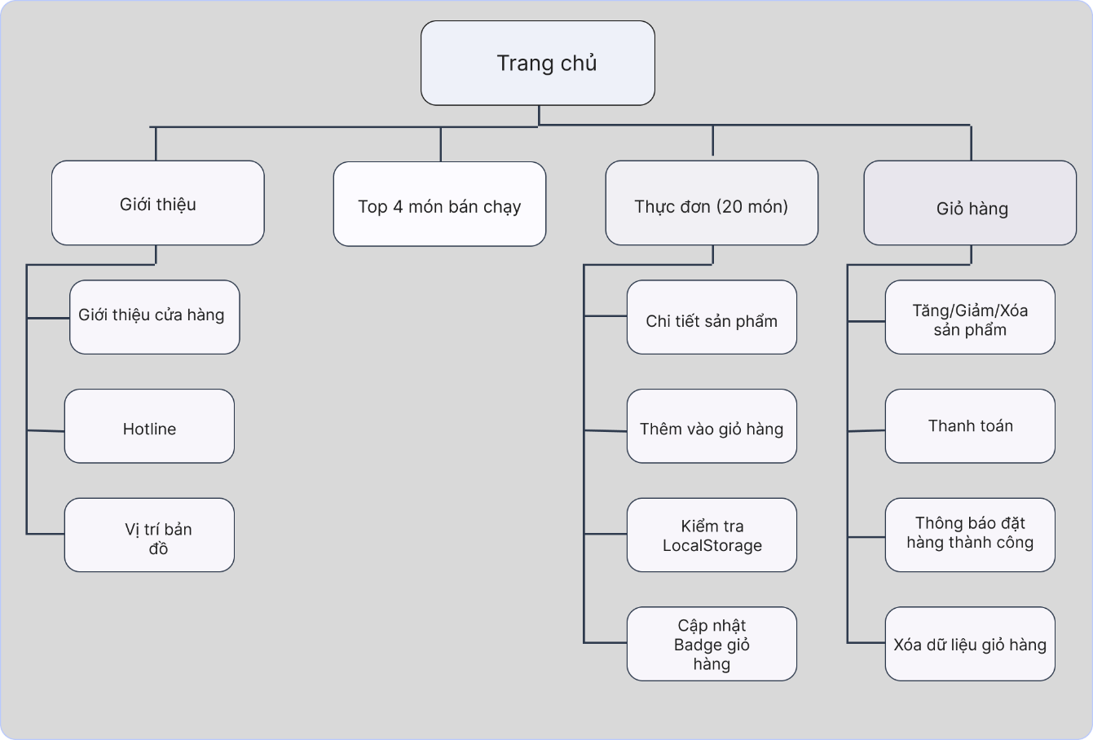

Đặc tả yêu cầu hệ thống

Yêu cầu chức năng
Hệ thống mã nguồn Front-end của website bắt buộc phải đáp ứng đầy đủ và chính xác 4 khối chức năng cốt lõi sau đây:
Chức năng điều hướng hệ thống (Navigation): Thiết lập một hệ thống thanh menu đồng bộ trên tất cả các trang con, đảm bảo các liên kết (index.html, gioi-thieu.html, lien-he.html, san-pham.html, gio-hang.html) hoạt động chính xác, không xảy ra hiện tượng chết link (404 Error) hoặc sai lệch đường dẫn tương đối khi chuyển đổi cấu trúc thư mục.
Chức năng kết xuất dữ liệu động (Dynamic Rendering): Hệ thống không được viết mã cứng danh sách sản phẩm bằng HTML. JavaScript phải tự động đảm nhiệm vai trò đọc mảng dữ liệu tổng. Tại trang chủ, sử dụng thuật toán cắt mảng slice(0, 4) để bóc tách và kết xuất ra 4 món ăn tiêu biểu nhất. Tại trang thực đơn, kết xuất toàn bộ 20 món ăn, đồng thời xây dựng bộ lọc danh mục (Filter Category) để lọc nhanh các sản phẩm thuộc nhóm Trà sữa, Trà trái cây hoặc Món ăn vặt mà không tải lại trang.
Chức năng quản lý giỏ hàng toàn diện (Cart Logic Processing): Khi người dùng nhấp chọn biểu tượng giỏ hàng tại bất kỳ thẻ sản phẩm nào, hàm addToCart(productId) sẽ được kích hoạt. Hàm này thực hiện nhiệm vụ: kiểm tra trạng thái bộ nhớ đệm localStorage. Nếu sản phẩm chưa tồn tại, chèn đối tượng mới và gán thuộc tính quantity = 1. Nếu sản phẩm đã tồn tại, tiến hành cộng dồn số lượng. Ngay sau đó, hàm updateCartBadge() phải lập tức tính toán tổng số lượng vật phẩm và cập nhật con số hiển thị lên biểu tượng giỏ hàng trên thanh header ở tất cả các trang con.
Chức năng xử lý đặt hàng và thanh toán thử nghiệm (Checkout): Tại giao diện trang giỏ hàng, cho phép người dùng tự do điều chỉnh số lượng (tăng hoặc giảm) hoặc xóa hoàn toàn một dòng sản phẩm. Hệ thống phải tự động tính toán Thành tiền cho từng dòng và Tổng tiền cho toàn bộ giỏ hàng theo thời gian thực. Khi người dùng nhấn nút "Xác nhận đặt hàng", hệ thống tiến hành kiểm tra tính hợp lệ (giỏ hàng không được rỗng), hiển thị một hộp thoại thông báo tùy biến đẹp mắt (Modal/Alert) dạng hiệu ứng hoãn giờ (setTimeout() tự động ẩn sau 3 giây), đồng thời thực hiện lệnh dọn sạch bộ nhớ đệm giỏ hàng để đưa hệ thống về trạng thái ban đầu.

Yêu cầu phi chức năng

Tính khả dụng và tương thích cao:
Giao diện website phải tuân thủ nghiêm ngặt chuẩn thiết kế Responsive, vận hành trơn tru và hiển thị đồng bộ trên các hệ điều hành phổ biến (Windows, Android, iOS) và các trình duyệt web hiện đại. Phông chữ phải sử dụng các bộ font Unicode hỗ trợ tiếng Việt chuẩn xác (như Arial, Roboto, Tahoma), không xảy ra hiện tượng lỗi hiển thị ký tự có dấu.

Hiệu suất tải trang và phản hồi:
Do toàn bộ mã nguồn và dữ liệu được xử lý trực tiếp tại phía client (Front-end), tốc độ tải trang ban đầu và tốc độ phản hồi khi click gọi món, chuyển đổi bộ lọc danh mục phải đạt mức tối ưu (dưới 0.5 giây), mang lại trải nghiệm liền mạch tuyệt đối cho khách hàng.

Độ tin cậy dữ liệu:
Mã nguồn JavaScript phải được thiết lập các cơ chế bắt lỗi ngoại lệ chủ động (try-catch) khi thực hiện các thao tác ép kiểu dữ liệu từ chuỗi sang số (parseInt, parseFloat) hoặc khi giải mã chuỗi JSON từ localStorage. Điều này giúp ngăn chặn hoàn toàn hiện tượng sập mã nguồn (Script Crash), xử lý triệt để hiện tượng giá trị tiền tệ hoặc số lượng bị biến thành giá trị lỗi NaN.

Thiết kế dữ liệu và cấu trúc mảng đối tượng sử dụng để lưu dữ liệu

Cấu trúc tổ chức tệp tin của dự án
Mã nguồn ứng dụng được tổ chức một cách khoa học, tường minh theo mô hình phân tầng thư mục tĩnh tiêu chuẩn của một dự án web front-end chuyên nghiệp:
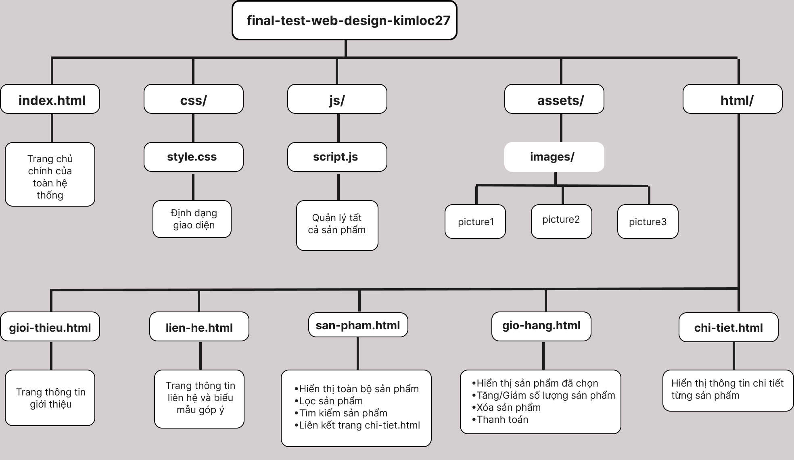
Hình 2.3.3.1 - Sơ đồ cấu trúc tổ chức tệp tin

Đặc tả chi tiết cấu trúc đối tượng dữ liệu sản phẩm
Hạt nhân dữ liệu mô phỏng trong tệp tin script.js là một mảng cấu trúc JSON chứa các thuộc tính được chuẩn hóa như sau:
Bảng 1.3.3.2 - Bảng đặc tả chi tiết cấu trúc thuộc tính đối tượng dữ liệu sản phẩm
STT | Tên thuộc tính (Key) | Kiểu dữ liệu | Mô tả ý nghĩa chức năng | Ví dụ mẫu trong mã nguồn
1 | id | Number (Integer) | Mã số định danh duy nhất, không trùng lặp dùng để truy vấn sản phẩm. | 10
2 | name | String | Tên chính thức của món ăn hoặc thức uống hiển thị trên thẻ card. | "Trà Sữa Matcha"
3 | price | String | Giá bán hiện hành sau khi giảm giá (dùng để hiển thị trực quan). | "39.000 VNĐ"
4 | oldPrice | String | Giá gốc của sản phẩm trước khi áp dụng chương trình khuyến mãi. | "49.000 VNĐ"
5 | image | String | Đường dẫn tương đối dẫn tới tệp tin hình ảnh của sản phẩm. | "../assets/images/trasua1.jpg"
6 | productLink | String | Tên tệp tin đích chịu trách nhiệm xử lý hiển thị chi tiết sản phẩm. | "chi-tiet.html"
7 | cat | String | Từ khóa phân loại phục vụ thuật toán lọc (Filter Category). | "trasua" (hoặc "anvat", "tra")
8 | desc | String | Đoạn văn bản ngắn thuyết minh về hương vị và thành phần món ăn. | Matcha nguyên chất hòa quyện cùng sữa tươi tạo hương vị đậm đà.

Thiết kế chức năng và Logic xử lý dữ liệu
Để hệ thống vận hành một cách mượt mà và tối ưu hóa trải nghiệm người dùng, phần xử lý logic Client-side được xây dựng tập trung dựa trên ngôn ngữ JavaScript thuần (Vanilla JS) tương tác với mô hình hướng đối tượng tài liệu (DOM). Dưới đây là phân tích chi tiết về mặt thuật toán của 2 hàm quan trọng nhất đóng vai trò hạt nhân điều khiển toàn bộ website.

Thuật toán hàm sinh giao diện sản phẩm tự động
Mục tiêu logic: Hàm nhận vào các tham số đại diện cho một sản phẩm bao gồm định danh (id), tên (name), đơn giá (price), đường dẫn ảnh (image) và liên kết chi tiết (hyperlink). Hàm có nhiệm vụ tự động dựng lên một cấu trúc cây HTML hoàn chỉnh phức tạp chứa đầy đủ các class giao diện của Bootstrap và cơ chế tương tác thời gian thực, sau đó bơm (inject) phần tử này vào phân khu hiển thị được chỉ định trên trang web.
Tư duy lập trình nâng cao: Thay vì sử dụng phương pháp gán chuỗi thô innerHTML (vốn tiêu tốn tài nguyên hệ thống do trình duyệt phải phân tích cú pháp lại toàn bộ và tiềm ẩn nguy cơ bảo mật tấn công tiêm mã độc Cross-Site Scripting - XSS), mã nguồn triển khai kỹ thuật DOM Manipulation thuần. Hệ thống sử dụng phương thức document.createElement() để khởi tạo các nút (nodes) độc lập trong bộ nhớ đệm, cấu hình thuộc tính bằng setAttribute(), và kết nối chúng thông qua phương thức appendChild().
Đánh giá kỹ thuật: Việc tích hợp lớp tiện ích .text-truncate vào thẻ tên sản phẩm chứng minh tư duy thiết kế giao diện phòng thủ (Defensive UI Design), đảm bảo các chuỗi tên sản phẩm quá dài không làm mất tính cân đối, gãy vỡ hàng lối của lưới sản phẩm. Đồng thời, việc truyền tham số truy vấn Query String ?id= vào thuộc tính href của nút chi tiết là giải pháp thiết lập cổng truyền dữ liệu động trạng thái đơn trang giữa trang danh mục và trang chi-tiet.html.

Thuật toán hàm Thêm vào giỏ hàng
Hàm addToCart(id) tiếp nhận tham số vào là mã định danh của sản phẩm. Logic xử lý bao gồm các bước:
Bước 1: Gọi lệnh localStorage.getItem('trasua_cart'). Nếu chưa tồn tại giỏ hàng dưới máy client, khởi tạo một mảng rỗng []. Nếu đã có, dùng JSON.parse() để chuyển chuỗi văn bản thành mảng đối tượng trong JavaScript.
Bước 2: Sử dụng hàm tìm kiếm mảng find(item => item.id === id) để kiểm tra xem mã sản phẩm này đã từng được khách hàng chọn trước đó hay chưa.
Bước 3: Rẽ nhánh điều kiện:
Trường hợp đã tồn tại: Thực hiện lệnh tăng giá trị thuộc tính số lượng: existingItem.quantity++.
Trường hợp chưa tồn tại: Truy vấn thực thể sản phẩm từ mảng gốc productlist theo ID, gán thêm thuộc tính số lượng mặc định bằng 1 (product.quantity = 1), sau đó đẩy đối tượng này vào mảng giỏ hàng bằng lệnh push().
Bước 4: Ép kiểu ngược mảng giỏ hàng thành chuỗi bằng hàm JSON.stringify() và ghi đè lại vào bộ nhớ thông qua localStorage.setItem().
Bước 5: Gọi hàm updateCartBadge() để cập nhật ngay lập tức con số hiển thị trên giao diện thanh tiêu đề.

Thuật toán hàm Hiển thị giỏ hàng và tính tiền
Tại tệp tin giao diện gio-hang.html, khi sự kiện DOMContentLoaded của trình duyệt kích hoạt, hàm renderCart() sẽ thực hiện quy trình toán học và kết xuất sau:
Bước 1: Khởi tạo biến tích lũy tổng tiền tổng thể: let totalPayment = 0;. Truy vấn phân vùng chứa thân bảng hiển thị thông qua document.getElementById('cart-body').
Bước 2: Kiểm tra nếu mảng giỏ hàng trống, thực hiện chèn một chuỗi HTML thông báo: "Giỏ hàng của bạn đang rỗng. Vui lòng quay lại thực đơn để chọn món!" và ẩn biểu mẫu nhập thông tin.
Bước 3: Nếu giỏ hàng có dữ liệu, sử dụng vòng lặp forEach() để duyệt qua từng phần tử trong giỏ. Với mỗi sản phẩm, thực hiện:
Tách chuỗi giá tiền để lấy phần số, ví dụ biến đổi chuỗi "35.000 VNĐ" thành giá trị số nguyên 35000 bằng chuỗi: parseInt(item.price.replace(/[.\sVNĐ]/g, '')).
Tính toán thành tiền của dòng sản phẩm đó: let subTotal = numPrice * item.quantity;.
Cộng dồn vào biến tổng: totalPayment += subTotal;.
Bước 4: Tạo chuỗi HTML động chứa cấu trúc hàng của bảng (<tr>, <td>), nạp các thông tin hình ảnh nhỏ, tên món, nút tăng/giảm số lượng gán sự kiện onclick="changeQty(${item.id}, 'increase')" hoặc 'decrease', và chèn vào thân bảng.
Bước 5: Định dạng lại biến totalPayment theo chuẩn hiển thị tiền tệ Việt Nam bằng hàm .toLocaleString('vi-VN') kèm hậu tố "VNĐ" và gán vào thẻ hiển thị tổng tiền cuối cùng.

Thiết kế giao diện

Sơ đồ website
Hệ thống Website bán trà sữa và đồ ăn vặt “CHILL TEA & FOOD” được tổ chức cấu trúc điều hướng theo kiến trúc phân cấp hình cây (Tree-structured Architecture) kết hợp luồng xử lý và duy trì trạng thái dữ liệu Client-side. Mô hình này đảm bảo trải nghiệm người dùng diễn ra liền mạch, logic và tối ưu hóa luồng tương tác giữa các trang con chức năng.
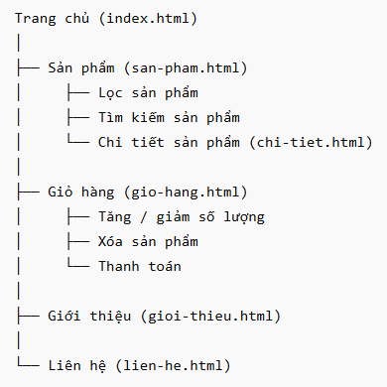
Hình 3.3.5.1 - Sơ đồ trang Web

Kiến trúc giao diện Trang chủ
Giao diện trang chủ được xây dựng dựa trên nguyên lý dòng chảy thị giác từ trên xuống dưới và từ trái sang phải, tối ưu hóa không gian hiển thị thông qua việc chia cấu trúc thành 4 phân vùng thành phần độc lập:
Thanh tiêu đề đầu trang và điều hướng hệ thống (Header Component):
Cấu trúc mã nguồn: Sử dụng thẻ ngữ nghĩa <header class="main-header text-white py-3 shadow-sm">. Phía bên trong sử dụng lớp bao bọc hệ thống .container kết hợp lớp tiện ích Flexbox d-flex justify-content-between align-items-center để đẩy các thành phần sang hai bên đỉnh góc màn hình một cách cân đối.
Phân khu bên trái: Chứa liên kết chữ quay về trang chủ gốc (href="../index.html") hiển thị tên thương hiệu bằng chữ in hoa nổi bật thông qua chuỗi lớp text-white text-decoration-line-none fs-4 fw-bold tracking-wide nhằm đồng bộ nhận diện logo thương hiệu “CHILL TEA & FOOD”.
Phân khu bên phải: Thiết lập cụm danh mục liên kết ngang nhanh (d-flex align-items-center gap-4) dẫn trực tiếp đến các trang chức năng phụ trợ (html/gioi-thieu.html và html/lien-he.html). Điểm nhấn kết thúc dải menu này là nút liên kết đến trang giỏ hàng (html/gio-hang.html) tích hợp một biểu tượng Emoji 🛒 cỡ lớn (fs-4). Tại đây, một phần tử định danh id="cart-count" đi kèm lớp định vị tuyệt đối position-absolute top-0 start-100 translate-middle badge rounded-pill bg-danger được khởi tạo nhằm tạo hiệu ứng một bong bóng tròn màu đỏ hiển thị số lượng sản phẩm động được chọn mua theo thời gian thực.
Mã nguồn ví dụ:
<header class="main-header text-white py-3 shadow-sm">
<div class="container d-flex justify-content-between align-items-center">
<a href="../index.html" class="text-white text-decoration-none fs-4 fw-bold">CHILL TEA & FOOD</a>
<div class="d-flex align-items-center gap-4">
<a href="html/gioi-thieu.html" class="text-white text-decoration-none">Giới thiệu</a>
<a href="html/gio-hang.html" class="text-white text-decoration-none position-relative">
<span>🛒</span>
<span id="cart-count" class="position-absolute top-0 start-100 translate-middle badge rounded-pill bg-danger">0</span>
</a>
</div>
</div>
</header>
Khối ảnh bìa lớn cuốn hút (Hero Banner Section):
Cấu trúc mã nguồn: Khối lớp <div class="hero text-white text-center py-5 mb-5"> đại diện cho phần trình diễn trọng tâm của website để thu hút thị giác khách hàng ngay khi vừa nạp trang.
Xử lý thuộc tính CSS nội dòng (Inline Style): Ảnh nền chất lượng cao chụp không gian và sản phẩm (assets/images/trasua1.jpg) được cấu hình hiển thị theo cơ chế căn giữa và tự co giãn phủ kín bề mặt (center/cover no-repeat). Để xử lý bài toán tương phản chữ, mã nguồn triển khai kỹ thuật chồng lớp màu gradient tuyến tính lồng ghép một dải màu đen mờ mỏng linear-gradient(rgba(0,0,0,.5), rgba(0,0,0,.5)). Lớp phủ này hạ thấp cường độ sáng của ảnh nền, làm bệ phóng làm nổi bật dòng chữ tiêu đề lớn class="display-4 fw-bold" màu trắng: "TRÀ SỮA & ĂN VẶT", đoạn văn giới thiệu mục tiêu dịch vụ bên dưới (class="lead") và một nút bấm kích thước lớn class="btn btn-warning btn-lg mt-3 fw-bold text-uppercase" dẫn lối khách hàng vào thẳng danh mục thực đơn.
Mã nguồn ví dụ:
<div class="hero text-white text-center py-5 mb-5" style="background: linear-gradient(rgba(0,0,0,.5), rgba(0,0,0,.5)), url('assets/images/trasua1.jpg') center/cover no-repeat;">
<div class="container py-5">
<h1 class="display-4 fw-bold">TRÀ SỮA & ĂN VẶT</h1>
<a href="html/san-pham.html" class="btn btn-warning btn-lg mt-3 fw-bold">XEM THỰC ĐƠN</a>
</div>
</div>
Khối hiển thị danh sách sản phẩm nổi bật (Featured Product Grid Showcase):
Cấu trúc mã nguồn: Toàn bộ khu vực này nằm gọn trong một khối .container mb-5. Phần tiêu đề phân khu sử dụng thẻ <h2> căn giữa tuyệt đối thông qua lớp tiện ích text-center fw-bold mb-4 text-uppercase với dòng chữ nhấn mạnh "MÓN BÁN CHẠY".
Cấu trúc lưới đáp ứng (Responsive Grid Layout): Phía bên dưới tiêu đề là một thẻ định danh <div class="product-list row row-cols-2 row-cols-md-4 g-3" id="product-list">. Khung lưới này được thiết lập rỗng ở trạng thái tĩnh. Khi trình duyệt kích hoạt sự kiện window.onload, mã script JavaScript sẽ can thiệp vào mô hình DOM, thực hiện hàm cắt mảng dữ liệu productlist.slice(0, 4) để bóc tách 4 món ăn bán chạy nhất. Sau đó, hệ thống gọi hàm bổ sung sản phẩm addproduct() để tự động dựng cấu trúc thẻ Card Bootstrap động, tự động chuẩn hóa lại đường dẫn hình ảnh (replace("../", "")) và liên kết chi tiết sản phẩm ("html/" + item.productLink), sau đó bơm trực tiếp mã HTML vào thân lưới. Nhờ vào chuỗi lớp row-cols-2 row-cols-md-4, các thẻ card sản phẩm sẽ tự động co giãn hiển thị thành 4 cột trên máy tính nhưng tự động xếp lại thành 2 cột đều đặn trên màn hình điện thoại di động.
Mã nguồn ví dụ:
<div class="container mb-5">
<h2 class="text-center fw-bold mb-4">MÓN BÁN CHẠY</h2>
<div class="row row-cols-2 row-cols-md-4 g-3" id="product-list"></div>
</div>
<script>
window.onload = function () {
const container = document.getElementById("product-list");
if (container && typeof productlist !== 'undefined') {
container.innerHTML = "";
productlist.slice(0, 4).forEach(function(item){
let fixImage = item.image.replace("../","");
let fixLink = "html/" + item.productLink;
addproduct(item.id, item.name, item.price, fixImage, fixLink);
});
}
};
</script>
Thanh thông báo và Thẻ thông tin hành chính (Footer Information Card):
Cấu trúc mã nguồn: Thay vì sử dụng các cấu trúc footer phân rã thông thường, website triển khai một khối thẻ tổng hợp bo góc hiện đại <div class="card bg-light border-0 shadow-sm p-4">. Cấu trúc bên trong chia đều không gian thông qua một hàng dòng lớn class="row align-items-center" gom 3 cột dọc chức năng (col-lg-4) hoạt động song song:
Cột thứ nhất (Thông tin cửa hàng): Nằm ở góc bên trái, hiển thị tiêu đề thương hiệu màu vàng nhạt h4 class="h5 fw-bold text-warning mb-3". Phần nội dung hành chính được chuẩn hóa trong danh sách không số <ul class="list-unstyled"> kết hợp thuộc tính giãn dòng style="line-height: 2;" hiển thị minh bạch các thông số: Địa chỉ, Điện thoại, Hotline, Email và Thời gian đóng mở cửa của quán.
Cột thứ hai (Tiêu chí cam kết): Nằm ở vị trí trung tâm, sử dụng thẻ <h3> phủ màu vàng làm điểm nhấn. Phân khu này liệt kê trực quan các lợi thế cạnh tranh của thương hiệu qua các dòng văn bản kết hợp ký tự Emoji sinh động ( Trà sữa pha chế mỗi ngày, Đồ ăn vặt đa dạng, Giao hàng nhanh, Đảm bảo vệ sinh an toàn thực phẩm) nhằm tăng độ tin cậy với khách hàng.
Cột thứ ba (Bản đồ số Google Maps): Nằm ở góc bên phải, tích hợp mã nhúng bản đồ vệ tinh thông qua thẻ vị trí <iframe>. Thẻ iframe được thiết lập độ rộng tuyệt đối width="100%" để bám sát khung lưới Bootstrap, chiều cao cố định height="250", xử lý bo tròn các góc viền cứng bằng thuộc tính style="border:0; border-radius:12px;" và tích hợp chế độ tải chậm loading="lazy" nhằm tối ưu hóa hiệu suất tốc độ nạp dữ liệu cho trang chủ.
Mã nguồn ví dụ:
<div class="card bg-light border-0 shadow-sm p-4">
<div class="row align-items-center">
<div class="col-lg-4 mb-3">
<h4 class="h5 fw-bold text-warning">CHILL TEA & FOOD</h4>
<ul class="list-unstyled">
<li><strong>Địa chỉ:</strong> Số 123 Đường Nguyễn Huệ, TP. Trà Vinh</li>
<li><strong>Hotline:</strong> 1900 1234</li>
</ul>
</div>
<div class="col-lg-4 text-center mb-3">
<h3 class="text-warning">Tại sao chọn chúng tôi?</h3>
<p>🧋 Trà sữa pha chế mỗi ngày | 🚚 Giao hàng nhanh</p>
</div>
<div class="col-lg-4 text-center">
<iframe src="https://www.google.com/maps?q=Trà%20Vinh&output=embed" width="100%" height="250" style="border:0; border-radius:12px;" loading="lazy"></iframe>
</div>
</div>
</div>

Kiến trúc giao diện Trang quản lý giỏ hàng
Giao diện trang giỏ hàng ưu tiên tính rõ ràng, minh bạch và bố cục tối giản để người dùng tập trung hoàn toàn vào việc rà soát thông tin danh mục vật phẩm đã chọn, theo dõi dòng tiền và tiến hành thanh toán một cách nhanh chóng. Toàn bộ giao diện được bao bọc trong một khối .container my-5 tạo khoảng cách lề trên dưới cân đối, mở đầu bằng tiêu đề căn giữa <h2> in đậm (class="mb-4 text-center fw-bold") chứa ký tự biểu tượng sinh động: " Giỏ Hàng Của Bạn".
Cấu trúc không gian hiển thị được phân rã thành các phân vùng thành phần kỹ thuật sau:
Khu vực cấu trúc khung bảng dữ liệu (Dynamic Cart Table Layout):
Cấu trúc bao bọc: Toàn bộ dữ liệu được quản lý bên trong một lớp cấu trúc phản hồi <div class="table-responsive">. Lớp này đảm bảo khi website hiển thị trên các màn hình smartphone có kích thước cực nhỏ, hệ thống sẽ tự động sinh ra một thanh cuộn ngang nội bộ cho riêng bảng dữ liệu, ngăn chặn tuyệt đối hiện tượng tràn khung hoặc phá vỡ cấu trúc layout tổng thể của trang web.
Thiết kế cấu trúc bảng: Sử dụng thẻ bảng tiêu chuẩn phối hợp các lớp tiện ích Bootstrap <table class="table table-bordered align-middle text-center">. Trong đó, lớp .table-bordered tạo hệ thống đường viền lưới bao bọc rõ ràng, .align-middle căn giữa nội dung theo chiều dọc của tất cả các ô, và .text-center đảm bảo dữ liệu được dóng hàng thẳng cột tuyệt đối.
Thanh tiêu đề bảng (Table Header): Thẻ <thead> được phủ lớp nền màu vàng nhạt đặc trưng .table-warning để tạo sự phân tách thị giác rõ rệt với phần thân, bao gồm 6 cột thông tin nghiệp vụ: Ảnh, Sản phẩm, Giá, Số lượng, Thành tiền, và Thao tác. Thẻ <tbody id="cart-body"> ban đầu được khởi tạo rỗng ở trạng thái tĩnh chờ JavaScript xử lý.
Mã nguồn ví dụ:
<div class="table-responsive">
<table class="table table-bordered align-middle text-center">
<thead class="table-warning">
<tr>
<th>Ảnh</th><th>Sản phẩm</th><th>Giá</th><th>Số lượng</th><th>Thành tiền</th><th>Thao tác</th>
</tr>
</thead>
<tbody id="cart-body"></tbody>
</table>
</div>

Khối logic nạp dữ liệu và xử lý hiển thị (Reactive Table Body Script):
Cơ chế nạp dữ liệu động: Khi trang web được tải, hàm JavaScript loadCart() sẽ can thiệp vào mô hình DOM để đọc mảng dữ liệu từ localStorage.getItem("trasua_cart"). Sau đó, hệ thống thực hiện vòng lặp forEach để duyệt qua từng phần tử nhằm xây dựng cấu trúc hàng (<tr>) cho bảng.
Chuẩn hóa và tính toán số liệu: Hệ thống ứng dụng hàm parseInt kết hợp biểu thức chính quy để loại bỏ các ký tự tiền tệ, đưa chuỗi giá về dạng số nguyên nguyên bản nhằm thực hiện phép nhân chuỗi thành tiền (subtotal = price * item.quantity), đồng thời tích lũy vào biến total để quản lý tổng tài chính toàn hóa đơn.
Định dạng các ô dữ liệu động: Cột Ảnh giới hạn kích thước vuông chuẩn 80x80px thông qua thuộc tính width="80" height="80", kết hợp CSS style="object-fit:cover;" giữ cho ảnh không bị bóp méo. Cột Số lượng triển khai cụm tương tác nhanh bao gồm thẻ hiển thị số lượng (<span>) nằm kẹp giữa hai nút bấm tăng/giảm quy mô nhỏ (.btn-sm). Nút giảm số lượng phủ sắc đỏ .btn-danger liên kết hàm changeQty(id, -1) và nút tăng số lượng phủ sắc xanh .btn-success liên kết hàm changeQty(id, 1). Cột Thao tác sử dụng một nút bấm tinh gọn .btn-danger btn-sm mang dòng chữ "Xóa", kích hoạt hàm removeItem(id) để giải phóng vật phẩm khỏi bộ nhớ đệm ngay lập tức.
Mã nguồn ví dụ:
function loadCart() {
let cart = JSON.parse(localStorage.getItem("trasua_cart")) || [];
let html = ""; let total = 0;
cart.forEach(item => {
let price = parseInt(item.price.replace(/\./g, "").replace(" VNĐ", ""));
let subtotal = price * item.quantity; total += subtotal;
html += `<tr>
<td><img src="${item.image}" width="80" height="80" style="object-fit:cover;"></td>
<td>${item.name}</td><td>${item.price}</td>
<td>
<button class="btn btn-sm btn-danger" onclick="changeQty(${item.id}, -1)">-</button>
<span class="mx-2">${item.quantity}</span>
<button class="btn btn-sm btn-success" onclick="changeQty(${item.id}, 1)">+</button>
</td>
<td>${subtotal.toLocaleString()} VNĐ</td>
<td><button class="btn btn-danger btn-sm" onclick="removeItem(${item.id})">Xóa</button></td>
</tr>`;
});
document.getElementById("cart-body").innerHTML = html;
document.getElementById("total-price").innerText = total.toLocaleString() + " VNĐ";
}
Khối tương tác cập nhật dữ liệu và giải phóng bộ nhớ (Data Update & Mutation Logic):
Logic thay đổi số lượng: Hàm changeQty(id, value) tiếp nhận định danh sản phẩm và giá trị thay đổi (+1 hoặc -1). Hệ thống tìm kiếm sản phẩm tương ứng trong mảng bằng hàm .find(), tiến hành cộng dồn số lượng. Đặc biệt, nếu số lượng giảm chạm mốc bằng hoặc nhỏ hơn 0, hệ thống tự động gọi hàm .filter() để loại bỏ sản phẩm ra khỏi danh mục nhằm đảm bảo tính logic của giỏ hàng.
Logic xóa sản phẩm: Hàm removeItem(id) hoạt động độc lập, thực hiện loại bỏ trực tiếp mã định danh được chọn ra khỏi mảng dữ liệu khi người dùng hủy chọn món ăn. Sau mỗi tác vụ thay đổi cấu trúc dữ liệu, hệ thống đều tiến hành đồng bộ lại trạng thái mới vào bộ nhớ localStorage thông qua lệnh JSON.stringify(cart) và gọi lại hàm loadCart() để làm tươi giao diện.
Mã nguồn ví dụ:
function changeQty(id, value) {
let cart = JSON.parse(localStorage.getItem("trasua_cart")) || [];
let item = cart.find(p => p.id === id); if (!item) return;
item.quantity += value;
if (item.quantity <= 0) { cart = cart.filter(p => p.id !== id); }
localStorage.setItem("trasua_cart", JSON.stringify(cart));
loadCart();
}
function removeItem(id) {
let cart = JSON.parse(localStorage.getItem("trasua_cart")) || [];
cart = cart.filter(item => item.id !== id);
localStorage.setItem("trasua_cart", JSON.stringify(cart));
loadCart();
}

Khối tổng kết tài chính và Điều hướng hành động (Summary & Control Area):
Vùng hiển thị tổng số tiền: Nằm ở góc phải bên dưới bảng dữ liệu thông qua lớp định vị căn lề .text-end. Dòng chữ "Tổng tiền:" được nhấn mạnh bằng thuộc tính in đậm <h4> class="fw-bold", trong đó phần con số tổng tiền động (id="total-price") được lồng trong thẻ <span> phủ class .text-danger để tạo sắc đỏ tươi nổi bật, kích thích thị giác và giúp người dùng dễ dàng kiểm soát ngân sách hóa đơn.
Hệ thống nút bấm điều hướng kép: Tận dụng tối đa sức mạnh của mô hình bố cục Flexbox thông qua lớp <div class="mt-4 d-flex justify-content-between"> để đẩy hai nút chức năng về hai đầu đối lập của trang web. Nút quay lui (Bên trái) sử dụng thẻ liên kết liên trang <a href="san-pham.html" class="btn btn-secondary"> mang thông điệp "← Tiếp tục mua hàng" với sắc xám trung tính, tạo lối thoát thuận tiện để khách hàng quay lại danh mục thực đơn. Nút Thanh toán (Bên phải) sử dụng thẻ hành động <button class="btn btn-success" onclick="checkout()"> mang sắc xanh lá cây đậm tính an tâm, thúc giục người dùng nhấn chọn để hoàn tất chu trình mua sắm.
Mã nguồn ví dụ:
<div class="text-end">
<h4 class="fw-bold">Tổng tiền: <span id="total-price" class="text-danger">0 VNĐ</span></h4>
</div>
<div class="mt-4 d-flex justify-content-between">
<a href="san-pham.html" class="btn btn-secondary">← Tiếp tục mua hàng</a>
<button class="btn btn-success" onclick="checkout()">Thanh toán</button>
</div>

Khối thông báo phản hồi trạng thái thanh toán (Toast Message Component):
Cấu trúc mã nguồn & Định vị: Website thiết lập sẵn một hộp thoại ẩn <div id="message" class="alert alert-success text-center"> chứa nội dung chúc mừng: "🎉 Chúc mừng bạn đã mua hàng thành công!". Thẻ thông báo được cấu hình lớp thuộc tính CSS nội dòng style="display:none; position:fixed; top:50%; left:50%; transform:translate(-50%,-50%); z-index:9999;".
Xử lý logic tác vụ: Khi người dùng nhấn nút Thanh toán, nếu giỏ hàng trống hệ thống sẽ xuất lệnh alert() thông báo và dừng tác vụ. Ngược lại, nếu hợp lệ, hàm checkout() sẽ chuyển trạng thái hiển thị thuộc tính sang display: block, đưa hộp thoại ra chính giữa trung tâm màn hình đè lên trên tất cả các phần tử khác nhờ chỉ số z-index cực cao. Sau đó, hệ thống sử dụng cơ chế setTimeout tự động ẩn đi sau 3 giây đồng thời gọi lệnh làm rỗng bộ nhớ localStorage.removeItem("trasua_cart") để kết thúc một phiên giao dịch mua sắm an toàn, minh bạch.
Mã nguồn ví dụ:
<div id="message" class="alert alert-success text-center" style="display:none; position:fixed; top:50%; left:50%; transform:translate(-50%,-50%); z-index:9999;">
🎉 Chúc mừng bạn đã mua hàng thành công!
</div>
<script>
function checkout() {
let cart = JSON.parse(localStorage.getItem("trasua_cart")) || [];
if (cart.length === 0) { alert("Giỏ hàng đang trống!"); return; }
document.getElementById("message").style.display = "block";
setTimeout(function () { document.getElementById("message").style.display = "none"; }, 3000);
localStorage.removeItem("trasua_cart");
loadCart();
}
</script>

Kiến trúc giao diện Trang giới thiệu
Giao diện trang Giới thiệu được xây dựng theo mô hình phân tách nội dung tĩnh kết hợp hệ thống lưới responsive của Bootstrap, tập trung định vị nhận diện thương hiệu và củng cố độ tin cậy đối với khách hàng thông qua cấu trúc 3 phân vùng thành phần:
Thanh tiêu đề và điều phối hệ thống đồng bộ (Header Component):
Cấu trúc mã nguồn: Trang kế thừa nguyên vẹn lớp thuộc tính <header class="main-header text-white py-3 shadow-sm"> giúp đồng bộ thiết kế toàn hệ thống.
Điểm tinh chỉnh nghiệp vụ điều hướng: Để tối ưu hóa trải nghiệm người dùng luân chuyển ngược dòng, phía bên trái thanh Header thay vì dùng chữ tĩnh đã được thay thế bằng một nút bấm có cấu trúc liên kết rõ ràng: <a href="../index.html" class="btn btn-outline-light">. Bên trong tích hợp icon ngôi nhà đại diện thông qua lớp biểu tượng <i class="bi bi-house-fill"></i> kết hợp dòng văn bản "Trang chủ" để người dùng quay về trang gốc chỉ với một thao tác click chuột.
Khối giỏ hàng bất đồng bộ: Phía bên phải dải menu duy trì biểu tượng Emoji 🛒 cỡ lớn (fs-4), đi kèm thẻ định danh id="cart-count" lồng trong dải lớp .position-absolute .badge .rounded-pill .bg-danger. Cuối trang, mã nguồn thiết lập một đoạn script kiểm tra trạng thái: if(typeof updateCartBadge === "function"){ updateCartBadge(); } để đảm bảo ngay khi trang gioi-thieu.html được nạp, số lượng vật phẩm lưu trong bộ nhớ LocalStorage sẽ lập tức được quét và đồng bộ hiển thị lên bong bóng đỏ của Header mà không làm chậm tốc độ tải trang.
Khối thông tin tiêu điểm và Hình ảnh Nhận diện thương hiệu (Brand Focus Section):
Thanh điều hướng vị trí (Breadcrumb Navigation): Nằm ngay đầu phân khu nội dung, website triển khai thẻ cấu trúc <nav aria-label="breadcrumb"> chứa một danh sách phân cấp lớp .breadcrumb và .breadcrumb-item .active hiển thị dòng chữ "Giới thiệu" nhằm định vị không gian trang hiện tại, giúp người dùng không bị mất phương hướng khi duyệt web.
Cấu trúc chia đôi không gian (Flexible Split Grid): Toàn bộ nội dung giới thiệu cốt lõi được bao bọc trong một hàng dòng lớn <div class="row mt-4 align-items-center"> giúp dóng hàng các phần tử theo trục đứng một cách cân đối. Hàng chia không gian thành 2 cột đối xứng có độ rộng bằng nhau trên màn hình cỡ trung trở lên thông qua lớp tiện ích .col-md-6.
Cột bên trái (Khối văn bản đặc tả): Chứa tiêu đề chính cỡ lớn <h1 class="fw-bolder text-warning display-5 mb-3"> làm nổi bật dòng chữ "Về Phía Cửa Hàng CHILL TEA & FOOD". Dưới tiêu đề là đoạn văn bản tóm tắt nhiệm vụ sử dụng lớp chữ nhấn mạnh .lead .fw-semibold .text-secondary, được phân tách với phân đoạn chi tiết phía dưới bằng một đường gạch ngang kẻ mỏng <hr>. Các đoạn văn bản diễn giải chi tiết về menu, cam kết nguyên liệu và phong cách phục vụ được định dạng giãn dòng thoáng đãng thông qua thuộc tính nội dòng style="line-height:1.8;".
Cột bên phải (Khối hình ảnh trực quan): Đóng vai trò là điểm neo thị giác, phân khu này chứa thẻ hiển thị hình ảnh Logo đại diện của cửa hàng (src="../assets/images/logo.jpg"). Ảnh được cấu hình chuỗi lớp .img-fluid .rounded .shadow-sm .border để tự động thu nhỏ kích thước tương thích với khung lưới Mobile, bo tròn góc nhẹ và tạo đổ bóng mịn. Đồng thời, thuộc tính nội dòng style="max-height:350px; object-fit:cover;" được áp dụng nhằm khóa chặt chiều cao tối đa, ngăn chặn hiện tượng ảnh bị méo hoặc kéo giãn sai tỉ lệ gốc.
Khối ma trận Thẻ cam kết chất lượng (Core Values Grid Matrix):
Cấu trúc lưới 3 cột tĩnh: Nhằm cụ thể hóa giá trị cốt lõi của thương hiệu, phần đáy trang bố trí một hàng lưới phản hồi <div class="row mt-5 g-4 text-center"> tự động chia đều khoảng cách đều đặn cho 3 phân vùng cột dọc độc lập <div class="col-sm-4">. Cấu trúc này hiển thị 3 cột song song trên màn hình lớn nhưng sẽ tự động xếp chồng thành một cột dọc duy nhất khi duyệt bằng điện thoại di động.
Cấu trúc Thẻ thông tin (Content Info Cards): Mỗi cột chứa một hộp thẻ được định dạng đồng bộ bằng chuỗi lớp lớp nền trắng, bo góc, đổ bóng .p-4 .border .rounded .bg-white .shadow-sm .h-100 (lớp .h-100 bắt buộc các thẻ phải có chiều cao bằng nhau tuyệt đối bất kể độ dài văn bản bên trong). Thành phần bên trong mỗi thẻ bao gồm:
Ảnh minh họa tiêu đề: Thẻ <img> nạp các tài nguyên đồ họa tương ứng (nguyenlieu.jpg, thucdon.jpg, phucvu.jpg) đi kèm định dạng thuộc tính style="height:100px; object-fit:contain;" để đồng bộ kích cỡ hiển thị của các biểu tượng.
Tiêu đề thẻ: Sử dụng thẻ chữ <h5> in đậm phủ sắc màu nhận diện vàng cam thương hiệu (class="fw-bold text-warning").
Nội dung mô tả con: Sử dụng lớp chữ nhỏ màu xám mờ .small .text-muted .m-0 để trình bày ngắn gọn, súc tích các thông điệp cốt lõi: Cam kết nguyên liệu sạch, Thực đơn đa dạng hấp dẫn và Phong cách phục vụ tận tâm lấy sự hài lòng của khách hàng làm trọng tâm.
3.5.5 Giao diện trang Chi tiết sản phẩm
Giao diện trang Chi tiết sản phẩm được thiết kế theo nguyên lý tối giản hóa thông tin, tập trung đẩy cao trải nghiệm thị giác và điều hướng dữ liệu động. Mã nguồn triển khai kỹ thuật bóc tách không gian thành 4 khối thành phần bất đồng bộ kết hợp xử lý tương tác Client-side qua JavaScript:
Thanh điều hướng cố định và thanh trạng thái phụ (Top-bar & Header Component):
Thanh phụ đầu trang: Phía trên cùng sử dụng thẻ <div class="top-bar text-white py-2 d-none d-md-block"> với nền màu tối (#1a1a1a) giúp phân định không gian. Việc tích hợp lớp tiện ích .d-none .d-md-block cho phép ẩn hoàn toàn thanh này trên thiết bị di động và chỉ hiển thị trên máy tính, giúp tiết kiệm diện tích cuộn màn hình tối đa cho điện thoại.
Khối tiêu đề chính đồng bộ: Kế thừa thẻ <header class="main-header text-white py-3 shadow-sm"> tích hợp Flexbox .d-flex .justify-content-between .align-items-center. Phía bên trái bố trí nút quay nhanh về trang chủ dưới dạng nút viền sáng <a href="../index.html" class="btn btn-outline-light"> lồng icon <i class="bi bi-house-fill"></i> tạo lối tắt trực quan cho khách hàng.
Hệ thống phản hồi huy hiệu giỏ hàng: Phần biểu tượng 🛒 kết nối định danh id="cart-count" lồng lớp .position-absolute .badge .rounded-pill .bg-danger. Tại đây, một thẻ rỗng <div id="message"></div> được cấu hình sẵn nhằm chuẩn bị không gian cho JavaScript nạp các đoạn thông báo tương tác ngắn (Toast) khi khách hàng thực hiện hành vi mua sắm.
Khối thanh vị trí điều hướng phân cấp (Breadcrumb Navigation Component):
Nằm tách biệt trong thùng chứa .container .mt-4 .mb-5, hệ thống sử dụng cấu trúc danh sách <ol class="breadcrumb mb-4"> chứa hai liên kết phân cấp. Thẻ liên kết đầu tiên dẫn lối ngược về trang danh mục <a href="san-pham.html" class="text-decoration-none text-secondary">Thực đơn</a> phối hợp lớp kích hoạt trạng thái trang hiện tại <li class="breadcrumb-item active text-dark fw-medium" aria-current="page">Chi tiết sản phẩm</li>. Thành phần này giúp minh bạch hóa vị trí hiện tại của người dùng, tạo cảm giác an tâm và kiểm soát không gian tốt khi duyệt thực đơn.
Khối hiển thị thông tin sản phẩm động đối xứng (Dynamic Product Specification Grid):
Toàn bộ khu vực trung tâm sử dụng hàng lưới Bootstrap <div class="row g-4 align-items-start"> dóng hàng các phần tử lên cạnh trên cùng (align-items-start). Khung lưới chia đều không gian thành hai phân vùng đối xứng bằng nhau trên màn hình PC thông qua hai cột .col-md-6:
Cột bên trái (Khối hiển thị hình ảnh tiêu điểm): Chứa một hộp bao bọc bo góc, đổ bóng nền trắng .p-3 .border .rounded .shadow-sm .bg-white. Khối này áp dụng lớp chuẩn hóa tỉ lệ vuông tuyệt đối .ratio .ratio-1x1 phối hợp lớp ẩn tràn nội dung .overflow-hidden và giới hạn độ rộng tối đa max-width: 450px. Bên trong là thẻ ảnh mang định danh id="detail-img" đi kèm thuộc tính căn chỉnh .img-fluid .object-fit-contain .p-2 để đảm bảo khi JavaScript bơm ảnh món ăn vào, hình ảnh sẽ luôn tự co giãn vừa vặn, giữ nguyên tỉ lệ gốc và không bao giờ bị méo mó hay mờ nhòe.
Cột bên phải (Khối đặc tả thông số và nút mua hàng): Đây là trung tâm nạp dữ liệu từ mảng của hệ thống. Tên sản phẩm được đặt trong thẻ <h1 id="detail-name" class="fw-bold text-dark h2 mb-2">. Khối hiển thị tài chính sử dụng một Flexbox chứa song song hai thẻ đơn giá: đơn giá hiện tại mang định danh id="detail-price" class="text-danger fw-bold fs-3" mang sắc đỏ nổi bật và giá gốc chưa giảm id="detail-old-price" class="text-muted text-decoration-line-through small".
Mô tả món ăn và hành động: Phần nội dung chi tiết món ăn được cấu hình thẻ <p id="detail-desc" class="text-secondary text-justify" style="line-height: 1.7; font-size: 15px;"> giúp dãn dòng văn bản đều đặn ở hai đầu lề. Điểm kết thúc của dòng chảy thị giác là một nút nhấn kích thước lớn chiếm trọn chiều ngang khung chữ nhờ lớp .flex-grow-1, phủ sắc đỏ tương phản mạnh mẽ mang định danh: <button id="add-to-cart-btn" class="btn btn-danger ...">, tích hợp biểu tượng giỏ hàng cộng thêm <i class="bi bi-cart-plus-fill me-2"></i> để thúc đẩy hành vi click "Thêm vào giỏ hàng" từ phía người dùng.
Cơ chế kích hoạt xử lý sự kiện DOM (Client-Side DOM Lifecycle Event):
Để giải quyết bài toán đồng bộ hóa dữ liệu tĩnh của HTML thành giao diện động, cuối mã nguồn thiết lập một khối lệnh quản lý vòng đời trang:
Mã nguồn ví dụ:
window.onload = function() {
if (typeof updateCartBadge === 'function') { updateCartBadge(); }
if (typeof renderProductDetail === 'function') { renderProductDetail(); }
};

Khi toàn bộ cây cấu trúc HTML được trình duyệt nạp hoàn tất, sự kiện window.onload lập tức kích hoạt chuỗi hàm kép: Gọi updateCartBadge() để làm mới số lượng trên Header từ bộ nhớ LocalStorage, đồng thời kích hoạt hàm renderProductDetail(). Hàm này tự động bóc tách tham số chuỗi truy vấn ID trên thanh địa chỉ URL (ví dụ: ?id=3), truy vấn vào mảng danh mục productlist trong tệp script.js để tự động điền hình ảnh, tên gọi, giá tiền và lời mô tả tương ứng vào các thẻ định danh trống trên giao diện một cách chính xác theo thời gian thực.

Giao diện trang Liên hệ
Giao diện trang Liên hệ đóng vai trò thiết lập cổng tương tác, tiếp nhận thông tin phản hồi từ khách hàng và cung cấp các thông số hành chính xác thực vị trí của cửa hàng. Bố cục không gian trang được tối ưu hóa bằng hệ thống lưới chia đôi đối xứng phối hợp xử lý sự kiện Form Client-side qua JavaScript, cụ thể qua 4 phân vùng thành phần kỹ thuật:
Thanh điều hướng tiêu chuẩn đồng bộ (Header Component):
Giao diện duy trì cấu trúc mã nguồn <header class="main-header text-white py-3 shadow-sm"> cùng dải liên kết ngang đồng bộ với các trang chức năng khác.
Phía góc trái tích hợp nút bấm viền sáng quay lui trang chủ (class="btn btn-outline-light") lồng biểu tượng ngôi nhà <i class="bi bi-house-fill"></i>. Phía góc phải bố trí huy hiệu giỏ hàng động kết nối với phần tử định danh id="cart-count" giúp liên tục đồng bộ và cập nhật số lượng phần tử lưu trong bộ nhớ đệm LocalStorage của trình duyệt.
Khối biểu mẫu tiếp nhận dữ liệu tương tác (Customer Feedback Form Section):
Cấu trúc không gian: Toàn bộ khu vực chức năng được đặt trong khối .container .mt-4, sử dụng hàng lưới Bootstrap <div class="row mt-4 g-5"> với khoảng cách lớp .g-5 mở rộng nhằm tạo khoảng trống phân rã thị giác thoáng đãng giữa hai phân khu. Phân vùng bên trái được bao bọc trong một cột .col-md-6, bắt đầu bằng tiêu đề tiêu điểm sử dụng lớp chữ in đậm mang sắc màu thương hiệu <h2 class="fw-bolder text-warning mb-4">Gửi Liên Hệ Cho Chúng Tôi</h2>.
Kiến trúc thành phần Form: Khối mã nguồn thiết lập thẻ biểu mẫu định danh <form id="contact-form"> quản lý 3 phân vùng nhập liệu tiêu chuẩn (áp dụng đồng bộ lớp .mb-3 để dãn khoảng cách dòng):
Trường dữ liệu Họ tên: Sử dụng thẻ <input type="text"> định danh id="c-name".
Trường dữ liệu Email: Sử dụng thẻ <input type="email"> định danh id="c-email".
Trường dữ liệu Lời nhắn: Sử dụng thẻ văn bản mở rộng <textarea> định danh id="c-message" với thuộc tính giới hạn chiều cao rows="4".
Cơ chế ràng buộc dữ liệu: Tất cả các thẻ nhập liệu đều được cấu hình các lớp tiện ích .form-control giúp bo góc nhẹ giao diện ô nhập, nhãn dán in đậm .form-label .fw-semibold tăng tính tương phản, chuỗi văn bản gợi ý ẩn placeholder định hướng hành vi khách hàng và đặc biệt là thuộc tính bắt buộc required để kích hoạt trình kiểm tra hợp lệ mặc định của trình duyệt, ngăn chặn hiện tượng người dùng gửi Form rỗng. Điểm kết thúc của khối Form là nút bấm kích hoạt gửi thông tin <button type="submit" class="btn btn-warning fw-bold px-4">.
Khối thông tin hành chính xác thực cửa hàng (Store Information Card Section):
Cấu trúc Thẻ thông tin: Nằm ở phân vùng đối xứng bên phải (<div class="col-md-6">), hệ thống bố trí khối thẻ thông tin admin bao bọc bởi lớp nền xám nhạt, không viền cứng, bo tròn góc phẳng mịn <div class="card bg-light border-0 p-4">.
Đặc tả nội dung hành chính: Tiêu đề nhỏ bên trong được làm nổi bật thông qua lớp <h4 class="h5 fw-bold text-warning mb-3">TRÀ SỮA & ĂN VẶT</h4>. Toàn bộ thông số liên lạc được cấu trúc khoa học trong một danh sách tĩnh không chứa ký tự đầu dòng <ul class="list-unstyled"> kết hợp thuộc tính giãn cách dòng nội dòng style="line-height:2;", giúp hiển thị minh bạch các thông tin pháp lý bao gồm: Địa chỉ vật lý, Số điện thoại bàn, Đường dây nóng (Hotline), Email doanh nghiệp và Khung thời gian đóng mở cửa hàng (08:00 - 22:00). Phần đáy thẻ ngăn cách bằng một đường kẻ mỏng <hr class="my-3"> đi kèm ghi chú chữ nhỏ màu xám nhạt .small .text-muted .m-0 nhằm nhấn mạnh thông điệp cầu thị của cửa hàng.
Cơ chế đánh chặn và xử lý sự kiện gửi Form (Form Submission Interception Logic):
Để tối ưu hóa trải nghiệm tương tác không cần tải lại trang (Single-page experience), mã nguồn trang sử dụng khối lệnh script JavaScript thiết lập bộ lắng nghe sự kiện submit:
Mã nguồn ví dụ:
document.getElementById("contact-form").addEventListener("submit", function(event){
event.preventDefault();
const customerName = document.getElementById("c-name").value;
alert("Cảm ơn " + customerName + "! Ý kiến của bạn đã được gửi thành công.");
document.getElementById("contact-form").reset();
});

Khi người dùng nhấn nút "Gửi liên hệ", trình lắng nghe sự kiện lập tức can thiệp và gọi hàm event.preventDefault() để đánh chặn hành vi tải lại trang mặc định của trình duyệt. Sau đó, hệ thống thực hiện trích xuất chuỗi ký tự người dùng vừa nhập thông qua thuộc tính .value của định danh id="c-name", truyền tham số này vào hộp thoại thông báo alert() để phản hồi lời cảm ơn đích danh đến khách hàng theo thời gian thực. Cuối cùng, hàm .reset() được kích hoạt để tự động xóa sạch toàn bộ dữ liệu văn bản trên các ô nhập liệu, đưa Form về trạng thái trống ban đầu một cách chuyên nghiệp.

Giao diện trang Thực đơn / Sản phẩm
Giao diện trang Thực đơn được thiết kế tối ưu hóa khả năng rà soát và tìm kiếm sản phẩm thông qua hệ thống bộ lọc danh mục bất đồng bộ Client-side. Không gian trang được tổ chức mạch lạch và quản lý linh hoạt bằng tập hợp 5 thành phần kỹ thuật cốt lõi:
Thanh điều hướng đồng bộ thương hiệu (Header Component):
Giao diện kế thừa nguyên vẹn thẻ cấu trúc ngữ nghĩa <header class="main-header text-white py-3 shadow-sm"> cùng dải menu liên kết ngang tĩnh dẫn đến các phân khu bổ trợ.
Phía bên trái Header tích hợp nút quay về trang chủ nhanh dạng viền sáng <a href="../index.html" class="btn btn-outline-light"> lồng biểu tượng <i class="bi bi-house-fill"></i>. Góc bên phải duy trì bong bóng đỏ id="cart-count" lồng lớp .badge .rounded-pill .bg-danger để liên tục làm mới số lượng vật phẩm trong giỏ hàng ngay khi trang được kích hoạt nạp.
Hệ thống bảng điều khiển bộ lọc danh mục (Dynamic Filter Control Area):
Tiêu đề phân khu được dóng hàng lề trái trang trọng thông qua thuộc tính <h2 class="mb-4 fw-bold text-dark border-bottom pb-2">Thực đơn</h2>, kết hợp đường kẻ mỏng dưới chân chữ để ngăn cách không gian tương tác.
Phía bên dưới tiêu đề, hệ thống bố trí một dải hộp chứa nút bấm áp dụng lớp Flexbox co giãn linh hoạt <div class="mb-4 d-flex gap-2 flex-wrap"> (lớp .flex-wrap hỗ trợ các nút tự động xuống dòng đều đặn khi xem trên màn hình Mobile hẹp, ngăn chặn hiện tượng vỡ khung). Cụm điều khiển tích hợp 4 nút bấm tương ứng với các danh mục phân loại mặt hàng của quán:
Nút Tất cả: Sử dụng class màu tối mặc định .btn-dark .active liên kết sự kiện onclick="filterData('all')".
Nút Trà sữa: Sử dụng class viền xanh dương .btn-outline-primary liên kết sự kiện onclick="filterData('trasua')".
Nút Trà trái cây: Sử dụng class viền xanh lá .btn-outline-success liên kết sự kiện onclick="filterData('tra')".
Nút Đồ ăn vặt: Sử dụng class viền vàng cam .btn-outline-warning liên kết sự kiện onclick="filterData('anvat')".
Khung lưới hiển thị ma trận sản phẩm đáp ứng (Responsive Catalog Grid showcase):
Phân khu hiển thị danh sách trung tâm thiết lập một thẻ div rỗng mang định danh: <div class="product-list row row-cols-2 row-cols-md-4 g-3" id="product-list">.
Thân lưới kế thừa hoàn hảo các quy chuẩn grid responsive toàn hệ thống thông qua chuỗi lớp .row-cols-2 .row-cols-md-4. Lớp này đảm bảo khi JavaScript đổ dữ liệu thẻ Card vào, các món ăn sẽ tự động phân bổ thành cấu trúc ma trận 4 cột cân đối trên màn hình máy tính (PC) và tự co rút, xếp chồng thành 2 cột hiển thị gọn gàng trên màn hình điện thoại di động (Mobile).
Dải biểu ngữ thông báo sự kiện (Marketing Promotion Top-bar):
Vị trí cận đáy trang bố trí một thanh thông báo sự kiện ưu đãi độc lập áp dụng thuộc tính nền màu tím nổi bật <div class="top-bar text-white d-none d-md-block" style="background-color: #6f42c1; ...">.
Phân khu này lồng một nhãn dán khối màu vàng in hoa bắt mắt <span class="badge bg-warning text-dark text-uppercase px-2 py-1 fw-bold">HOT</span> nhằm thu hút thị giác khách hàng vào chuỗi thông điệp thúc đẩy bán hàng: "Mua 2 trà sữa bất kỳ tặng ngay topping trân châu miễn phí!". Đồng thời, lớp .d-none .d-md-block giúp ẩn hoàn toàn khối này trên thiết bị di động, tập trung diện tích tối đa cho danh mục hiển thị món ăn.
Cơ chế đánh chặn vòng đời và Điều phối bộ lọc dữ liệu động (State Filter Manipulation Logic):
Khi trang vừa hoàn tất tải cấu trúc, sự kiện window.onload ngay lập tức kích hoạt hàm khởi tạo mặc định renderDefault(). Hàm này duyệt qua mảng productlist trong tệp script.js và gọi hàm dựng thẻ addproduct() để bơm đầy đủ toàn bộ 20 món ăn vào thân lưới, đồng thời chạy hàm cập nhật số lượng giỏ hàng trên thanh Header.
Bên cạnh đó, mã nguồn thiết lập một trình lắng nghe sự kiện lặp (forEach) bám sát cụm nút lọc. Khi người dùng click chọn một danh mục bất kỳ (ví dụ: "Đồ ăn vặt"), hàm filterData('anvat') lập tức được triệu gọi để thực hiện thao tác: Xóa sạch toàn bộ mã HTML cũ trong thân lưới bằng lệnh container.innerHTML = "", sau đó lọc chính xác các phần tử thỏa mãn điều kiện thuộc tính nhóm item.cat === "anvat" để tái dựng giao diện mới. Song song đó, đoạn mã xử lý lớp giao diện sẽ quét qua cụm nút, loại bỏ lớp kích hoạt cũ (classList.remove("active")) và gắn lớp .active vào nút vừa bấm, phản hồi trực quan trạng thái lựa chọn hiện tại của khách hàng.

KẾT QUẢ thực nghiệm

Dữ liệu thử nghiệm
Để kiểm thử toàn diện khả năng vận hành và khả năng chịu tải giao diện của mã nguồn, hệ thống đã nạp một mảng cơ sở dữ liệu cứng gồm đầy đủ thông tin của 20 sản phẩm thực tế kinh doanh tại cửa hàng CHILL TEA & FOOD. Dưới đây là bảng thống kê chi tiết tập dữ liệu đã được cấu trúc và nạp vào tệp tin script.js:
Bảng 2.4.1 - Bảng thống kê chi tiết tập dữ liệu
ID | Tên sản phẩm hiển thị trên giao diện | Danh mục | Giá bán hiện tại | Giá gốc chưa giảm | Đường dẫn tệp tin
1 | Trà Sữa Trân Châu Đường Đen | trasua | 35.000 VNĐ | 45.000 VNĐ | "../assets/images/trasua1.jpg"
2 | Trà Sữa Matcha | trasua | 40.000 VNĐ | 50.000 VNĐ | "../assets/images/trasua2.jpg"
3 | Trà Sữa Socola | trasua | 38.000 VNĐ | 48.000 VNĐ | "../assets/images/trasua3.jpg"
4 | Xúc Xích Chiên | anvat | 22.000 VNĐ | 28.000 VNĐ | "../assets/images/anvat3.jpg"
5 | Cá Viên Chiên | anvat | 20.000 VNĐ | 25.000 VNĐ | "../assets/images/anvat2.jpg"

Kết quả thực nghiệm

Giao diện trang chủ
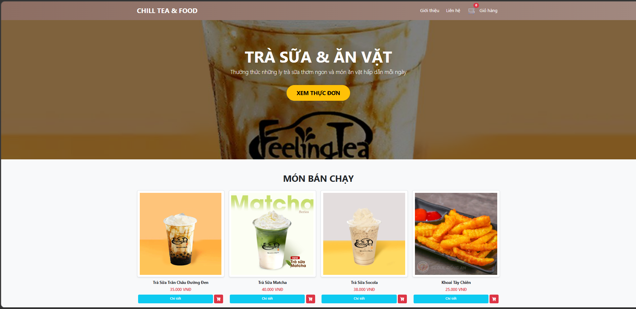
Hình 4.2.1 - Giao diện chính của trang web CHILL TEA & FOOD
Giao diện trang chủ được thiết kế theo nguyên lý dòng chảy thị giác từ trên xuống dưới, giúp thu hút và điều hướng khách hàng hiệu quả ngay khi tiếp cận hệ thống với 3 phân khu chính:
Thanh điều hướng (Header): Sử dụng tông màu nâu trầm chủ đạo gợi liên tưởng đến trà sữa và ăn vặt. Các thành phần được phân bổ cân đối sang hai bên góc màn hình bằng kỹ thuật Flexbox: bên trái là tên thương hiệu “CHILL TEA & FOOD” in hoa nổi bật, bên phải là menu liên kết (Giới thiệu, Liên hệ) cùng biểu tượng giỏ hàng có huy hiệu đỏ hiển thị số lượng sản phẩm.
Khối ảnh bìa lớn (Hero Banner): Là tâm điểm thị giác của trang, sử dụng hình ảnh ly trà sữa chất lượng cao co giãn phủ kín bề mặt. Một lớp phủ tối màu được chèn tinh tế lên ảnh nền để làm nổi bật dòng chữ tiêu đề "TRÀ SỮA & ĂN VẶT" cùng nút kêu gọi hành động "XEM THỰC ĐƠN" màu vàng cam bắt mắt, kích thích người dùng khám phá món ăn.
Danh sách sản phẩm nổi bật: Hiển thị 4 món ăn bán chạy nhất dưới tiêu đề "MÓN BÁN CHẠY". Khung lưới áp dụng công nghệ hiển thị đáp ứng (Responsive Grid), tự động lấy dữ liệu hình ảnh, tên gọi và giá cả từ JavaScript để bơm vào giao diện. Hệ thống tự động dàn đều thành 4 cột trên máy tính và tự co rút thành 2 cột trên điện thoại để đảm bảo tính thẩm mỹ.

Giao diện trang sản phẩm
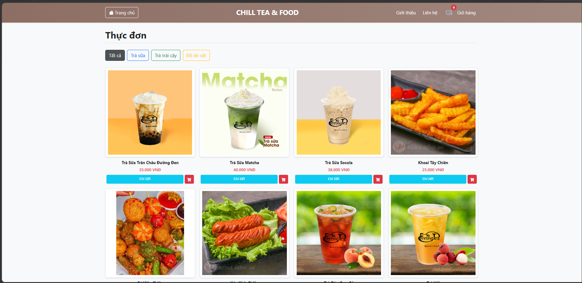
Hình 5.4.2.2 - Giao diện trang sản phẩm của CHILL TEA & FOOD

Giao diện trang Thực đơn được thiết kế hiện đại trên nền xám nhạt, tập trung tối ưu hóa khả năng tìm kiếm và lựa chọn món ăn của khách hàng.
Thanh điều hướng (Header): Duy trì sự đồng bộ toàn hệ thống với tông màu nâu trầm chủ đạo. Phía bên trái tích hợp nút quay về "Trang chủ" có biểu tượng ngôi nhà, chính giữa là tên thương hiệu “CHILL TEA & FOOD” in hoa, và góc phải là menu liên kết cùng biểu tượng giỏ hàng có huy hiệu đỏ hiển thị số lượng.
Bảng điều khiển bộ lọc (Filter Buttons): Nằm dưới tiêu đề "Thực đơn", gồm cụm nút co giãn linh hoạt được phân tách màu sắc trực quan theo từng nhóm: Tất cả (nền tối), Trà sữa (viền xanh), Trà trái cây (viền xanh lá) và Đồ ăn vặt (viền vàng). Tiện ích này giúp khách hàng chuyển đổi nhanh giữa các danh mục món ăn theo thời gian thực.
Ma trận hiển thị sản phẩm (Product Grid): Áp dụng công nghệ hiển thị đáp ứng (Responsive Grid), tự động dàn trải các món ăn thành 4 cột cân đối trên máy tính như hiển thị thực tế trong hình và tự xếp chồng trên điện thoại để đảm bảo tính thẩm mỹ.
Thẻ thông tin sản phẩm (Product Cards): Mỗi món ăn được đóng gói trong khối nền trắng vuông vắn, gồm ảnh đại diện, tên món in đậm, và đơn giá màu đỏ nổi bật. Đáy thẻ tích hợp thanh hành động kép với nút "Chi tiết" màu xanh dương nằm cạnh nút "Thêm vào giỏ" màu đỏ có biểu tượng xe đẩy giúp kích thích hành vi mua sắm nhanh.

Giao diện trang chi tiết sản phẩm
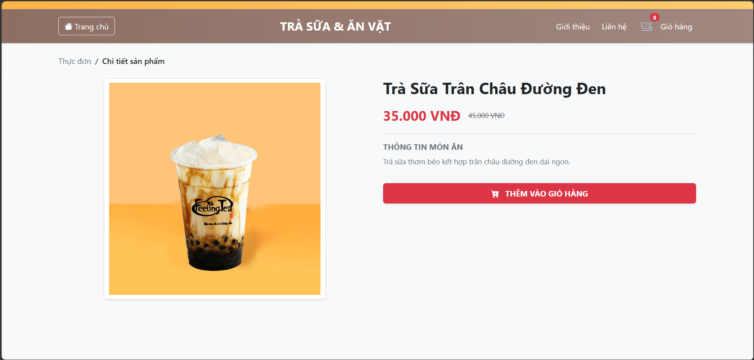
Hình 6.4.2.3 - Giao diện trang chi tiết sản phẩm của CHILL TEA & FOOD

Giao diện trang Chi tiết sản phẩm được thiết kế tối giản, tập trung vào việc cung cấp thông tin cụ thể của từng món ăn và tối ưu hóa thao tác mua hàng của người dùng.
Thanh điều hướng (Header): Đồng bộ cấu trúc với hệ thống qua tông màu nâu trầm. Phía bên trái giữ nút "Trang chủ" có biểu tượng ngôi nhà, chính giữa hiển thị dòng chữ tiêu điểm "TRÀ SỮA & ĂN VẶT", và góc phải bố trí các liên kết điều hướng (Giới thiệu, Liên hệ) cùng biểu tượng giỏ hàng tích hợp bong bóng số lượng màu đỏ. Ngay phía dưới Header là thanh đường dẫn phân cấp (Breadcrumb) hiển thị luồng di chuyển trực quan: Thực đơn / Chi tiết sản phẩm.
Hình ảnh đại diện sản phẩm: Chiếm không gian lớn ở phân vùng bên trái giao diện như hiển thị thực tế trong hình. Ảnh sản phẩm (ví dụ: Trà Sữa Trân Châu Đường Đen) được đặt vuông vắn bên trong một khung viền trắng bo góc, đổ bóng nhẹ để tạo chiều sâu thị giác và tăng độ hấp dẫn cho món ăn.
Thông tin chi tiết và hành động (Product Details & Action): Nằm ở phân vùng bên phải đối xứng với hình ảnh. Tiêu đề tên món ăn được viết in đậm với kích cỡ chữ lớn rõ ràng. Ngay phía dưới là khu vực hiển thị giá bán gồm mức giá hiện tại màu đỏ nổi bật (35.000 VNĐ) đặt cạnh giá cũ được gạch ngang mờ (45.000 VNĐ) nhằm thể hiện chương trình ưu đãi. Phân khu tiếp theo cung cấp mục "THÔNG TIN MÓN ĂN" với đoạn mô tả ngắn gọn về hương vị sản phẩm. Điểm kết thúc là một nút bấm hành động kích thước lớn chiếm trọn chiều ngang mang sắc đỏ bắt mắt, tích hợp biểu tượng xe đẩy và dòng chữ "THÊM VÀO GIỎ HÀNG" giúp thúc đẩy quyết định mua sắm của khách hàng.

Giao diện trang giới thiệu
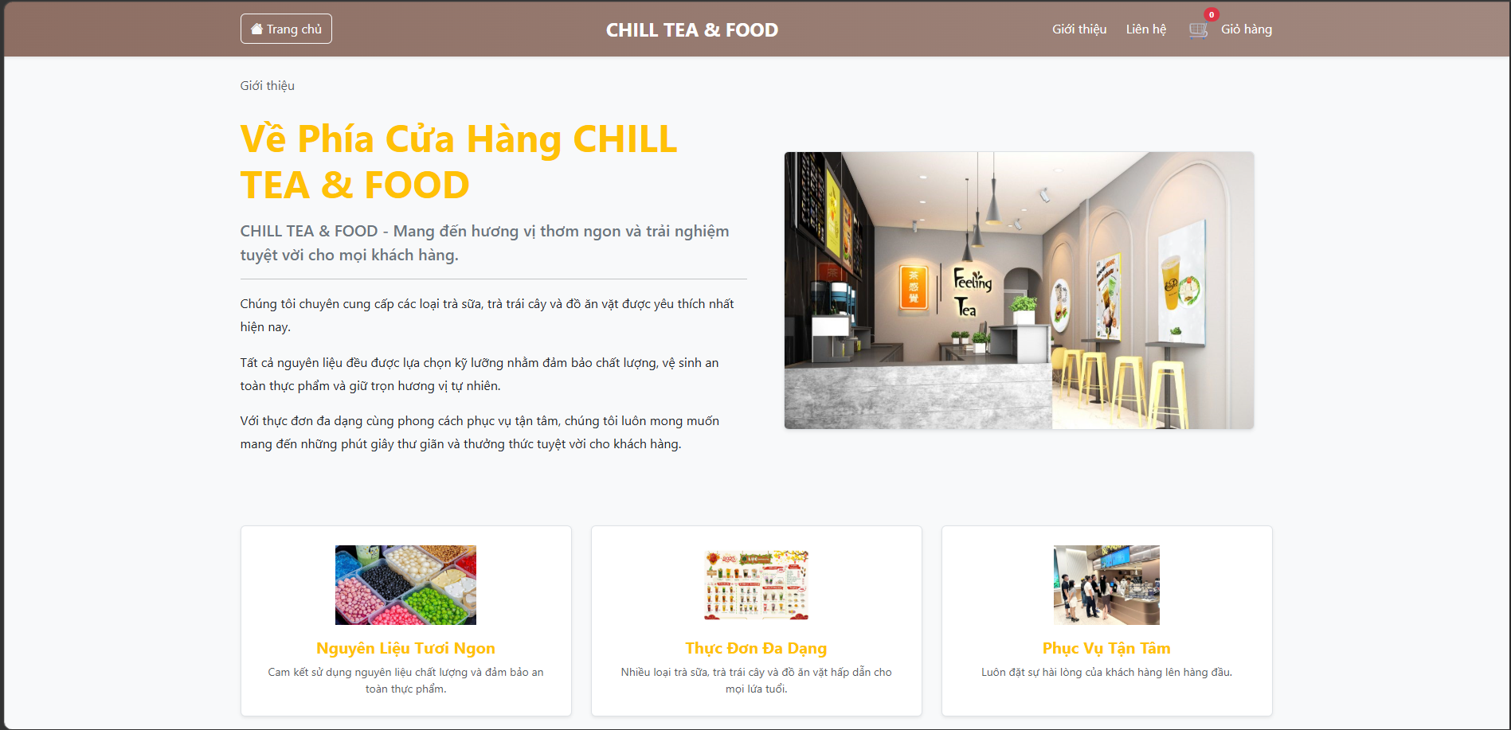
Hình 7.4.2.4 - Giao diện trang giới thiệu của CHILL TEA & FOOD

Giao diện trang Giới thiệu được thiết kế trang nhã trên nền xám nhạt, truyền tải thông điệp và các giá trị cốt lõi của thương hiệu một cách minh bạch.
Thanh điều hướng (Header): Đồng bộ cấu trúc toàn hệ thống với tông màu nâu trầm. Phía bên trái giữ nút "Trang chủ" có biểu tượng ngôi nhà, chính giữa hiển thị tên thương hiệu “CHILL TEA & FOOD” in hoa, và góc phải là menu liên kết cùng biểu tượng giỏ hàng có huy hiệu đỏ hiển thị số lượng.
Khối thông tin giới thiệu chung: Được chia làm hai phần cân đối như minh họa thực tế trong hình. Bên trái hiển thị tiêu đề màu vàng cam lớn "Về Phía Cửa Hàng CHILL TEA & FOOD" đi kèm các đoạn văn mô tả về định hướng, cam kết an toàn nguyên liệu và phong cách phục vụ của quán. Bên phải bố trí một hình ảnh chất lượng cao chụp cận cảnh không gian nội thất hiện đại, ấm cúng và chuyên nghiệp của cửa hàng.
Khối giá trị cốt lõi (Core Values): Nằm ở phần đáy trang, gồm 3 thẻ thông tin (Cards) nền trắng bo góc được dàn đều ngay ngắn. Mỗi thẻ đại diện cho một thế mạnh của thương hiệu gồm: Nguyên Liệu Tươi Ngon, Thực Đơn Đa Dạng, và Phục Vụ Tận Tâm. Các thẻ đều tích hợp ảnh minh họa thực tế ở trên, tiêu đề màu vàng cam ở giữa và câu khẩu hiệu ngắn gọn, súc tích ở dưới.

Giao diện trang liên hệ
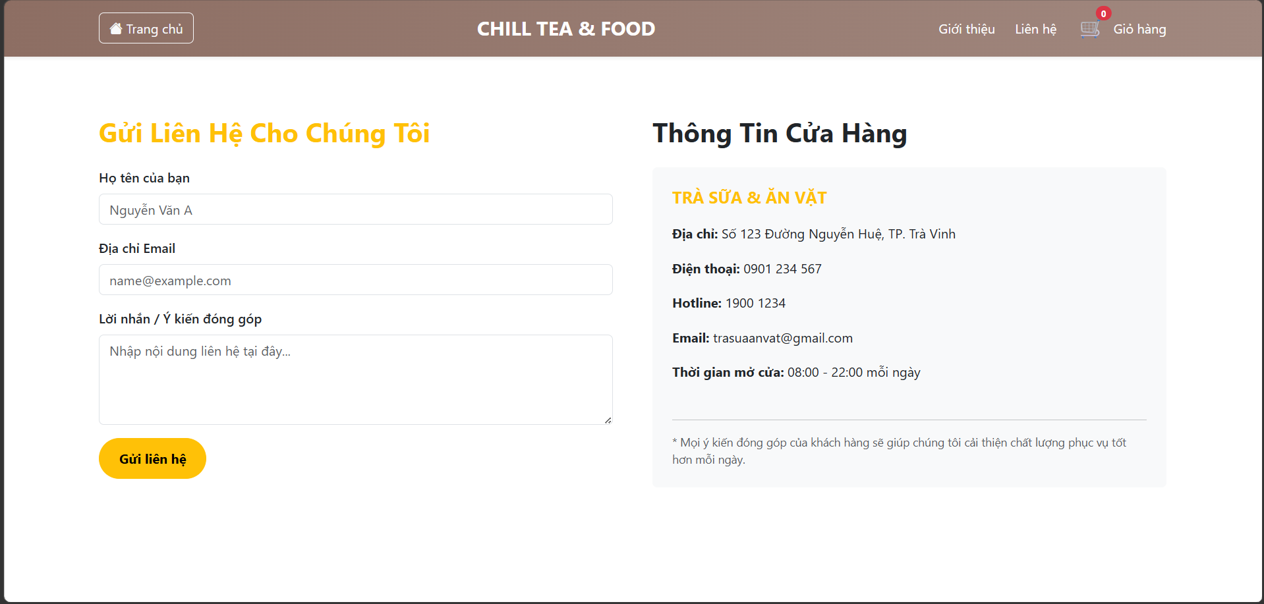
Hình 8.4.2.5 - Giao diện trang liên hệ của CHILL TEA & FOOD

Giao diện trang Liên hệ được thiết kế trực quan trên nền trắng sạch sẽ, chia làm hai phân vùng đối xứng giúp khách hàng dễ dàng tương tác và nắm bắt thông tin.
Thanh điều hướng (Header): Duy trì sự đồng bộ toàn hệ thống với tông màu nâu trầm chủ đạo, tích hợp nút "Trang chủ" phía bên trái, tên thương hiệu ở chính giữa và menu chức năng cùng biểu tượng giỏ hàng ở bên phải.
Biểu mẫu tiếp nhận thông tin: Nằm ở phân vùng bên trái dưới tiêu đề màu vàng cam "Gửi Liên Hệ Cho Chúng Tôi" như hiển thị thực tế trong hình. Biểu mẫu gồm 3 trường nhập liệu: Họ tên, Email, Lời nhắn và kết thúc bằng một nút bấm "Gửi liên hệ" màu vàng cam nổi bật để khách hàng gửi phản hồi.
Khối thông tin cửa hàng: Nằm ở phân vùng bên phải dưới tiêu đề "Thông Tin Cửa Hàng". Các thông tin liên lạc được đóng gói gọn gàng trong khối hộp nền xám nhạt, cung cấp chi tiết về địa chỉ, số điện thoại, hotline, email và thời gian mở cửa của quán, kèm dòng ghi chú cầu thị ở dưới cùng.

Giao diện trang giỏ hàng và thanh toán
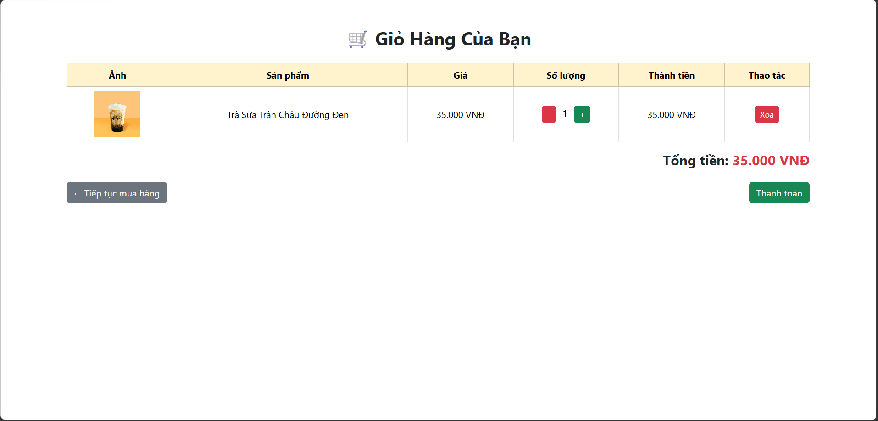
Hình 9.4.2.6 - Giao diện trang giỏ hàng và thanh toán của CHILL TEA & FOOD

Giao diện trang Giỏ hàng được thiết kế tối giản và trực quan, giúp khách hàng dễ dàng quản lý danh sách món ăn và tiến hành đặt hàng.
Bảng thống kê sản phẩm: Dưới tiêu đề lớn "Giỏ Hàng Của Bạn", danh sách món ăn được tổ chức khoa học trong một bảng biểu có tiêu đề cột nền vàng nhạt như minh họa trong hình. Bảng gồm 6 cột thông tin rõ ràng: Ảnh, Sản phẩm, Giá, Số lượng, Thành tiền và Thao tác.
Cơ chế điều khiển và tính toán: Tại cột số lượng, hệ thống tích hợp cụm nút tăng (nút cộng xanh lá) và giảm (nút trừ đỏ) bo góc, cho phép thay đổi số lượng mua trực tiếp. Cột thao tác bố trí nút "Xóa" màu đỏ để loại bỏ nhanh món ăn khỏi giỏ. Ngay dưới góc phải của bảng, tổng chi phí cần trả được làm nổi bật bằng dòng chữ "Tổng tiền" đi kèm con số màu đỏ kích thước lớn.
Thanh hành động đáy trang: Gồm hai nút điều hướng được đẩy về hai bên góc màn hình một cách cân đối. Bên trái là nút "Tiếp tục mua hàng" màu xám hỗ trợ quay lại danh mục thực đơn nhanh chóng; bên phải là nút "Thanh toán" màu xanh lá cây đậm bắt mắt để chuyển tiếp sang bước hoàn tất đơn hàng.

Kết luận và hướng phát triển

Kết luận
Sau một thời gian nghiêm túc nghiên cứu và triển khai dưới sự hướng dẫn của Ths. Nguyễn Ngọc Đan Thanh, đề tài "Xây dựng Website bán trà sữa và đồ ăn vặt CHILL TEA & FOOD" đã hoàn thành tốt các mục tiêu đề ra:
Ưu điểm đạt được:
Học tập và làm chủ được kỹ năng thiết kế layout và kết hợp thành thạo các lớp tiện ích của Bootstrap 5 để làm giao diện Responsive.
Ứng dụng hiệu quả tư duy lập trình JavaScript thuần thông qua các kỹ thuật xử lý mảng đối tượng dữ liệu, thao tác cập nhật cấu trúc cây DOM và xử lý lưu trữ trạng thái bất đồng bộ với localStorage.
Giao diện website có thẩm mỹ tốt, tốc độ tải trang tối ưu, luồng tương tác đặt hàng mượt mà, trực quan đối với người sử dụng.
Hạn chế tồn tại: Do dự án hiện tại hoàn toàn chạy trên nền tảng Front-end tĩnh, dữ liệu đơn hàng và sản phẩm chưa được lưu trữ vĩnh viễn vào hệ quản trị cơ sở dữ liệu tập trung ở Back-end, dẫn đến việc khi xóa toàn bộ lịch sử trình duyệt thì dữ liệu giỏ hàng sẽ bị mất.

Hướng phát triển
Để khắc phục triệt để những hạn chế nêu trên và nâng tầm website CHILL TEA & FOOD thành một hệ thống thương mại điện tử toàn diện, chuyên nghiệp quy mô lớn, hướng nghiên cứu và phát triển tiếp theo của đề tài trong tương lai sẽ tập trung vào các mục tiêu trọng tâm sau:
Xây dựng kiến trúc Back-end và Cơ sở dữ liệu toàn diện: Tiến hành nghiên cứu và tích hợp các công nghệ máy chủ mạnh mẽ như NodeJS (Express Framework) hoặc PHP, kết hợp xây dựng hệ quản trị cơ sở dữ liệu đám mây MongoDB hoặc MySQL. Điều này giúp lưu trữ vĩnh viễn toàn bộ thông tin sản phẩm, thông tin khách hàng và dữ liệu hóa đơn đặt hàng một cách an toàn, bảo mật.
Xây dựng phân hệ quản trị trực quan (Admin Dashboard Panel): Thiết kế và lập trình một trang giao diện dành riêng cho chủ cửa hàng và nhân viên quản lý. Thông qua trang Admin này, người chủ có thể dễ dàng thực hiện các thao tác Thêm mới một ly trà sữa, Sửa giá bán của món ăn vặt, Xóa sản phẩm khi hết hàng, và tiếp nhận, phê duyệt trạng thái đơn hàng của khách hàng theo thời gian thực một cách trực quan mà không cần can thiệp vào bất kỳ dòng code nào.
Tích hợp hệ thống thanh toán điện tử tự động và API đơn vị vận chuyển: Triển khai tích hợp các API cổng thanh toán trực tuyến phổ biến và uy tín hàng đầu tại Việt Nam hiện nay như ví điện tử MoMo, ZaloPay, Cổng thanh toán VNPAY hoặc QR-Code ngân hàng. Đồng thời, liên kết hệ thống tự động tính toán phí ship với API của các đơn vị vận chuyển (như Giao Hàng Nhanh, Giao Hàng Tiết Kiệm, GrabExpress) để tối ưu hóa, tự động hóa hoàn chỉnh 100% quy trình từ khâu gọi món, thanh toán cho đến khâu giao vận hàng hóa đến tay người tiêu dùng.

Danh mục tài liệu tham khảo
[1] Nguyễn Hữu Tuấn, Giáo trình Thiết kế và Phát triển Ứng dụng Web. Hà Nội: Nhà xuất bản Thông tin và Truyền thông, 2022.
[2] Trần Văn Bình, Lập trình Front-end hiện đại với HTML5 và CSS3. TP. Hồ Chí Minh: Nhà xuất bản Đại học Quốc gia TP. Hồ Chí Minh, 2023.
[3] Duckett, Jon, HTML and CSS: Design and Build Websites. John Wiley & Sons, 2014.
[4] Phạm Thế Phiệt, Tư duy lập trình JavaScript thuần (Vanilla JS) từ cơ bản đến nâng cao. Hà Nội: Nhà xuất bản Bách Khoa Hà Nội, 2024.
[5] Bootstrap Core Team, “Bootstrap v5.3 Documentation”. [Online]. Có tại: https://getbootstrap.com/docs/5.3/

